Отдел образования и молодежной политики администрации
Курортного района Санкт-Петербурга

ГБУ ИМЦ Курортного района Санкт-Петербурга

Итоги развития системы образования
Курортного района Санкт-Петербурга
за 2018/2019 учебный год

Санкт-Петербург
Оглавление

1. Характеристика образовательной системы Курортного района Санкт-Петербурга 3

2. Обеспечение нового качества образования 4
3. Модернизация системы образования 37
4. Информатизация образования 39
5. Развитие воспитательной системы района 45
6. Педагогические кадры 77
7. Профессиональные конкурсы 81

1. Характеристика образовательной системы Курортного района Санкт-Петербурга

В 2018/2019 учебном году в Курортном районе сохранена сеть государственных образовательных учреждений. Всего в районе функционировало 35 образовательных организаций. Из них:
- 16 образовательных организаций общего образования;
- 15 образовательных организаций дошкольного образования;
- 2 образовательные организации дополнительного образования детей;
- 2 образовательные организации дополнительного образования (ИМЦ, ЦППМСП).
Для детей и молодежи в районе работают
16
- 3 подростково-молодежных центра.
15

3

2

2. Обеспечение нового качества образования

Дошкольное образование
По состоянию на 01.05.2019 в дошкольных образовательных организациях Курортного района воспитывалось 3998 детей (на 320 человек больше, чем в аналогичный период прошлого года). Виды дошкольных образовательных организаций Курортного района:
- детский сад: ГБДОУ № 19, 23;
- детский сад комбинированного вида: ГБДОУ № 13, 14, 17, 18, 20, 22, 24, 25, 26, 27, 28, 29, 30;
- отделение дошкольного образования - ГБОУ школа № 69 (группы компенсирующей направленности).

Реализация мероприятий, направленных на обеспечение доступности дошкольного образования:

Структура групп ГБДОУ:
Год  Группы: | 2018/2019
Группы общеразвивающей направленности | 114
Группы компенсирующей направленности  (для детей с нарушением речи) | 27
ИТОГО: | 141

В течение 2018/2019 учебного года продолжалась работа по оказанию методической и консультационной помощи негосударственным образовательным учреждениям, реализующим программу дошкольного образования, функционирующим на территории района:
- НОУ «Частный детский сад-школа «Сказка», в котором функционировали 5 групп для детей раннего и дошкольного возраста – 80 чел.;
- ЧОУ «Академия», в котором функционировала 1 группа для детей дошкольного возраста – 18 чел.

Обеспечение высокого качества услуг дошкольного образования. Реализация федерального государственного образовательного стандарта дошкольного образования
Во всех ГБДОУ Курортного района введен и успешно реализуется государственный образовательный стандарт дошкольного образования.
Все детские сады района приняли участие в мониторинге, проводимом Комитетом по образованию Санкт-Петербурга, по реализации ФГОС дошкольного образования, который показал современное состояние дошкольного образования в районе и выявил перспективы развития педагогических кадров и предметно-развивающей среды.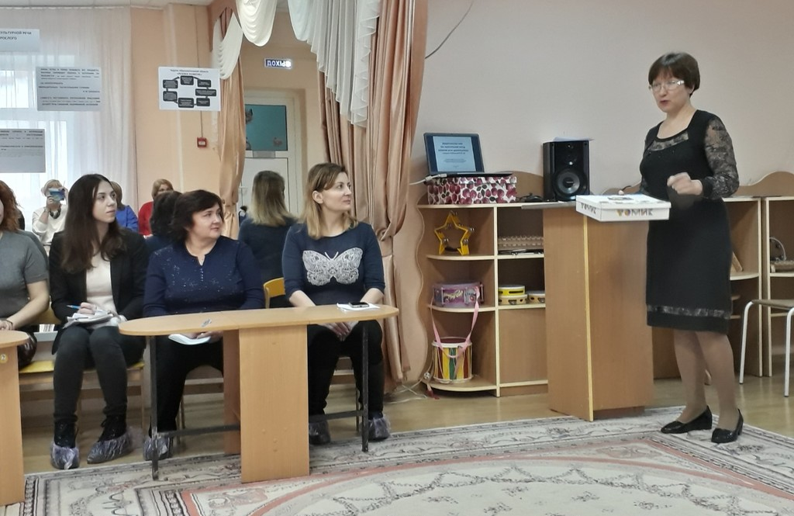
Районный семинар «Дидактическая игра как практический метод развития речи дошкольников в ракурсе требований ФГОС ДО».
По заданию Комитета по образованию СПб АППО провела анкетирование «Анализ состояния обеспечения развивающей предметно-пространственной среды в образовательных организациях, реализующих основную образовательную программу дошкольного образования, в соответствии с ФГОС дошкольного образования», в котором активное участие приняли ГБДОУ № 17, 18, 23.

Сопровождение деятельности педагогов в условиях реализации федеральных государственных образовательных стандартов в дошкольном воспитании и диссеминация передового опыта работы
Руководители ГБДОУ, старшие воспитатели и педагоги района принимали участие в работе городских семинаров, конференций, научно-практических конференций СПб АППО, РГПУ им. А.И. Герцена, в мероприятиях Петербургского международного образовательного форума, вебинарах, организованных Комитетом по образованию, СПбЦОКОиИТ, СПб АППО.
В марте 2019 года в рамках Петербургского образовательного форума 28.03.2019 12 руководителей и педагогов (ГБДОУ №13, 14, 17, 19, 24, 25, 27, 29, 30, д/о ГБОУ № 69) участвовали в научно-практической конференции: «Детский сад будущего: ориентир на успех каждого ребенка». Педагоги ГБДОУ №17 и №24 выступили в качестве докладчиков.
Педагоги дошкольных образовательных организаций и руководители делились опытом работы в рамках районных и городских конференций общего образования (в городской конференции «Роль педагога в построении здоровьесозидающей среды образовательной организации» свои доклады представили педагоги детских садов №14, 17, 27, 28, 30, д/о школы №69).
С сентября по май в рамках методического сопровождения и поддержки реализации ФГОС ДО проведено 11 научно-практических и проблемных семинаров, мастер-классов и деловых игр, подготовленных педагогами детских садов района для воспитателей и специалистов.

В течение года педагоги детских садов активно принимали участие в районных и городских профессиональных конкурсах. Жирная Л.М., воспитатель ГБДОУ № 25, признана лауреатом городского конкурса педагогических достижений в номинации «Воспитатель ДОУ». В конкурсном отборе на получение денежного поощрения в номинации «Лучший воспитатель государственного дошкольного образовательного учреждения Санкт-Петербурга» победителями являются Лупашку Ольга Викторовна и Бухарова Наталия Александровна, воспитатели ГБДОУ № 25.
При содействии районной творческой группы инструкторов ФИЗО ГБДОУ проведены районные соревнования для дошкольников:
- «Веселые старты» - в соревнованиях приняли участие более 190 детей, победители - команды детских садов № 17, 28 и 29;
- соревнования для дошкольников по плаванию «Праздник на воде» - в командном и личном первенстве более 40 детей-участников.
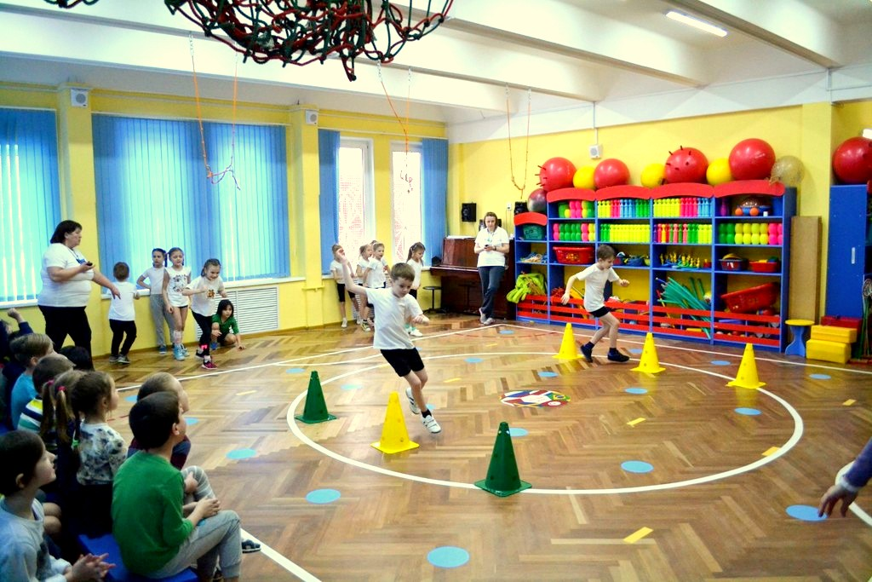
Районный семинар «Дидактическая игра как практический метод развития речи дошкольников в ракурсе требований ФГОС ДО».

Общее образование
Структура сети образовательных учреждений и динамика ее изменений
В общеобразовательных организациях Курортного района по состоянию на 01.05.2019 обучался 6271 учащийся (на 368 человек больше, чем в прошлом году).

Обеспечение доступности качественного образования
В 2018/2019 учебном году в Курортном районе функционировало 16 образовательных организаций общего образования. Из них:
- 2 начальные школы;
- 8 средних общеобразовательных школ;
- 1 гимназия;
- 1 лицей;
- 1 школа с углубленным изучением английского языка;
- 2 школы, реализующие адаптивные образовательные программы;
- 1 школа-интернат «Олимпийский резерв».

Структура общеобразовательных организаций Курортного района

В среднем общем образовании реализуются профили: физико-математический (ГБОУ № 324), гуманитарный, социально-гуманитарный (ГБОУ № 433), социально-экономический, естественнонаучный, технологический (ГБОУ № 450), оборонно-спортивный (ГБОУ ШИ ОР). В ГБОУ лицей № 445 на углубленном уровне изучаются учебные предметы «Химия» и «Биология», в ГБОУ № 556 – «Английский язык», «Русский язык» и «Литература».
В 2018/2019 учебном году в Курортном районе функционировало 16 образовательных организаций общего образования. Из них:
- 2 начальные школы;
- 8 средних общеобразовательных школ;
- 1 гимназия;
- 1 лицей;
- 1 школа с углубленным изучением английского языка;
- 2 школы, реализующие адаптивные образовательные программы;
- 1 школа-интернат «Олимпийский резерв».

Обеспечение условий образования детей-инвалидов и детей с ОВЗ
В 2019 году на сопровождении в общеобразовательных организациях Курортного района находились 278 детей. Организация обучения детей с ОВЗ проводится на базе ОУ № 656, 69, где созданы необходимые специальные образовательные условия в соответствии с рекомендациями ТПМПК и ЦПМПК.
В 2018/2019 учебном году адаптированные основные общеобразовательные программы в рамках инклюзивного образования реализовывали: ГБОУ №611 – 4 человека, ГБОУ №445 – 1 человек, ГБОУ №450 – 1 человек.
Возможности для реализации инклюзивного обучения обеспечивает ГБОУ СОШ № 545. В нем предусмотрены все условия для обучения детей-инвалидов, в том числе с нарушениями опорно-двигательного аппарата (пандус, лифт). Имеются кабинеты педагога-психолога, учителя-логопеда, релаксационная комната, два бассейна.
Дети, не посещающие образовательные учреждения, взяты на сопровождение специалистами ЦППМСП (по заявлению родителей).
Специалисты ЦППМСП участвуют в разработке адаптированных образовательных программ для детей с ОВЗ, оказывают психолого-педагогическое сопровождение путем проведения коррекционно-развивающих занятий и консультирования участников образовательного процесса. В течение года проводилось комплексное обследование детей, подростков, совершеннолетних инвалидов с целью выявления отклонений в физическом и (или) психическом развитии и определения специальных образовательных условий; оказывалась консультационная помощь родителям; поводилась медикосоциальная экспертиза индивидуальных программ реабилитации/абилитации детей-инвалидов.

Дистанционное обучение детей-инвалидов и детей с ОВЗ
В 2018/2019 учебном году дистанционное обучение детей-инвалидов и детей с ОВЗ проводилось в 9-и ГБОУ района: №324, 433, 442, 445, 447, 466, 545, 556, 611, - оснащенных специализированным оборудованием. Дистанционно обучение проходил 21 человек. В рамках региональной адресной программы оснащения образовательных учреждений оборудованием для обеспечения дистанционного обучения детей-инвалидов и детей с ОВЗ в 2018 году на базе ГБОУ №442 и 447 установлено оборудование ПАК «Пеликан» (система дистанционного присутствия), с помощью которого проводились он-лайн уроки и школьные мероприятия для учащихся, педагогов и родителей. В соответствии с региональной адресной программой ДОДИ 2019 года оборудование ПАК «Пеликан» закупают и устанавливают ГБОУ № 450 и 541 для двух классов в каждом ОУ (2 места для учителя и 2 места для обучающихся).
В течение 2018/2019 года в СПбЦОКОиИТ прошли курсы повышения квалификации и семинары в области преподавания дистанционных технологий для ДИ и детей с ОВЗ, которые посетили 17 педагогов района; обучение программе «Организационные аспекты дистанционного обучения детей–инвалидов и детей с ОВЗ» прошли 10 родителей учащихся, получающих дистанционное обучение.

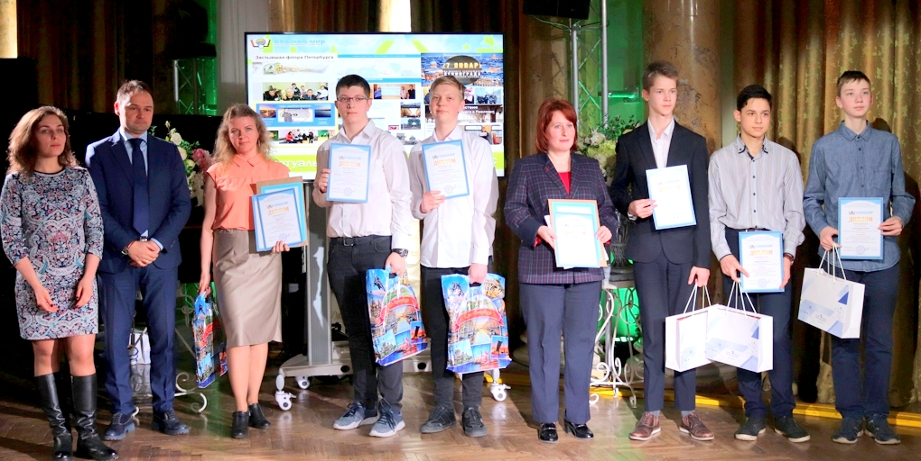
Призеры городского этапа конкурса дистанционных проектов «Я познаю мир»
В течение 2018/2019 учебного года были проведены следующие мероприятия:
- районный семинар для участников программы «Дистанционное обучение детей-инвалидов» на тему: «Эффективные инструменты и технологии для реализации дистанционного обучения в образовательном пространстве ОУ» (сентябрь 2018 г.);
- ежемесячный районный «Мониторинг организации дистанционного обучения детей-инвалидов» в ГБОУ №324, 433, 442, 445, 447, 466, 545, 556, 611;
- городской конкурс дистанционных проектов для детей-инвалидов и детей с ОВЗ «Я познаю мир» (участники: ГБОУ № 324, 466). Результаты: победитель в номинации «Виртуальное путешествие» - команда учащихся 8-го класса ГБОУ № 324 (руководитель проекта Андрианова В.В., учитель информатики); победитель в номинации «Виртуальная экскурсия» - команда учащихся 9-го класса ГБОУ №466 (руководители проекта: Татаринцева Е.П., учитель информатики, Муругина Е.В., учитель физики);
- районная видеоконференция в рамках защиты дистанционных проектов районного этапа Городского конкурса «Я познаю мир», участники: ГБОУ № 324, 466 (январь 2019 г.);
- городской конкурс «Учись видеть» по созданию видеоуроков для организации дистанционного обучения: приняли участие 3 педагога из ЗДДТ и 1 педагог из ГБДОУ №28;
- обучение на базе ИМЦ 24 учителей района разработке и проведению курсов в дистанционном режиме с использованием оболочки Moodle, размещение этих курсов на сайте «Школа дистанционного обучения Курортного района»;
- участие педагогов в городских семинарах и вебинарах по использованию Городского портала дистанционного обучения СПбЦОКОиИТ по предметам «русский язык», «литература», «история», «обществознание», «математика».
Проведение мероприятий с использованием ПАК «Пеликан»:
- вебинары в рамках РМО учителей по робототехнике (октябрь 2018 г.) и географии в ИМЦ (апрель 2019 г.);
- районная видеоконференция по защите дистанционных проектов в рамках городского конкурса «Я познаю мир» в ИМЦ (январь 2019 г.);
- семинар для заместителей директоров по УВР и заинтересованных педагогических работников на тему: «Использование программно-аппаратного комплекса «Пеликан» для организации дистанционного обучения и онлайн-присутствия учащихся детей-инвалидов и детей с ОВЗ» в ГБОУ №442 (ноябрь 2018 г.);
- семинар для заместителей директоров по УВР «Методика организации дистанционного и смешанного обучения c использованием программно-аппаратного комплекса «Пеликан» в ГБОУ № 447» (апрель 2019 г.).

Обеспечение доступности образования
В рамках работы территориальной психолого-медико-педагогической комиссии (ТПМПК) в течение 2018/2019 учебного года:
- проведено 44 заседания;
- выявлено 648 детей с ОВЗ (дошкольный возраст – 552 ребенка; школьный – 96 человек).
Проводилось комплексное обследование детей и подростков с целью выявления отклонений в физическом и (или) психическом развитии и определения специальных образовательных условий – 847 человек. По результатам обследования детей и подростков были выданы различные рекомендации, в том числе рекомендовано углубленное медицинское обследование для 10 человек и 1 человек направлен в ЦПМПК для уточнения образовательного маршрута.
Были оказаны: консультационная помощь родителям – 832 человека, содействие федеральным государственным учреждениям медикосоциальной экспертизы в разработке индивидуальной программы реабилитации/абилитации ребенка–инвалида – 43 человека.
Специалистами ТПМПК определялись специальные образовательные условия проведения ГИА для участников ГИА с ограниченными возможностями здоровья – 21 человек.

Достижение новых качественных образовательных результатов

Реализация федеральных государственных образовательных стандартов общего образования
ФГОС ООО введён в 5-8-х классах школ района, в 5-9-х классах в ГБОУ СОШ № 324 и в 5-10-х классах ГБОУ СОШ № 450.
На базах ООО района проведены мероприятия по вопросам введения ФГОС:
- Городской семинар «Профильное обучение в старшей школе. Преемственность и развитие» (ГБОУ № 450, 04.04 2019).
- Районные мероприятия:
- Семинар «Повышение качества образования на основе внедрения новых технологий, направленных на самореализацию обучающихся в условиях ФГОС в предметах география, биология, химия» (ИМЦ, 22.10.2019);
- Создание образовательных ресурсов с помощью программы «Скретч» - мастер-класс учителя информатики ГБОУ лицея №445 Е.М. Зориной Е.М. (ГБОУ лицей № 445, 21.11.2018);
- Семинар для учителей математики «Применение современных форм и методов обучения как условие повышения качества образования» (ГБОУ № 556, 21.02.2019);
- Районная научно-практическая конференция учебно-исследовательских и проектных работ учащихся начальных классов «Дебют в науке» (ГБОУ № 437, 06.03.2019);
- Районный семинар для учителей химии и биологии: «Работа с одаренными детьми» (ГБОУ № 450, 16.03.2019).

ГБОУ СОШ № 450 и 324 приняли участие в Межрегиональной научно-практической конференции «Успешные практики опережающего внедрения ФГОС СОО» в рамках Петербургского международного образовательного форума (26.04.2019):

- Беннер Е.В., заместитель директора ГБОУ СОШ № 450, с мастер-классом «Изменение системы оценивания в старшей школе. Карта самоконтроля при обучении в 10-11-х классах»;
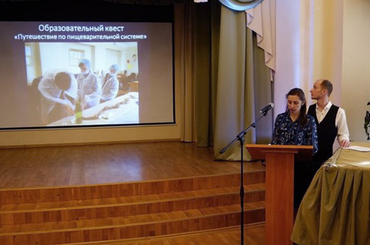
- Нарыжная Л.Н., методист ИМЦ, Босых А.В., учитель ГБОУ СОШ № 450, Муравьева М.Е., учитель ГБОУ СОШ № 324, приняли участие в работе выставки методической продукции, подготовленной Информационно-методическими центрами Санкт-Петербурга: «Опыт внедрения ФГОС ОО, перспективы и первый опыт реализации ФГОС СОО».
А.В. Босых и Шаховой Е.А., педагоги ГБОУ №450, выступают с докладом на круглом столе в ГБОУ № 77 в рамках ПМОФ
В сборнике СПб АППО «Навигатор успешных образовательных практик Санкт-Петербурга в условиях внедрения ФГОС ОО», приуроченном к Петербургскому международному образовательному форуму, опубликованы статьи педагогов Курортного района:
  - «Публичные формы представления и оценки образовательных результатов». Разработчики продукта: Харитонова М.А, Беннер Е.В, Рогозина Т.В., Завалей В.А., ГБОУ № 450.
  - Представлен образовательный сайт «Был город-фронт, была блокада» как средство достижения личностных результатов освоения ООП ООО и статья «Система мониторингов условий и развития ИКТ-компетентности учащихся в контексте ФГОС нового поколения». Разработчики продукта: Кузнецова О.И. и Широких Т.А., педагоги ГБОУ № 324.
В сентябре-октябре 2018 г. приняли участие в городской диагностике метапредметных результатов обучающихся 1-5-х классов – 2721 человек, 6-8-х классов - 1125 человек.

Организация государственной итоговой аттестации

Результаты основного государственного экзамена (ОГЭ)
Общее количество обучающихся 9-х классов по состоянию на 25.05.2019 – 512 человек. К государственной итоговой аттестации допущены все 512 человек (100%). Для получения аттестата об основном общем образовании выпускникам 9-х классов необходимо было сдать 2 обязательных экзамена: русский язык и математику - и 2 предмета по выбору.
Из 512 обучающихся 486 (94,9%) сдавали государственную итоговую аттестацию в форме обязательного государственного экзамена (ОГЭ), 26 человек (5,1%) – по медицинским показаниям в форме государственного выпускного экзамена (ГВЭ): ГБОУ школа № 656 – 7 человек, ГБОУ школа № 69 – 14 человек, ГБОУ СОШ № 442 – 1 человек, ГБОУ СОШ № 466 – 2 человека, ГБОУ СОШ № 541 – 2 человека.
Девятиклассники сдавали обязательные экзамены по русскому языку – 28.05.2019 - и математике – 06.06.2019.
24.05.2019, 25.05.2019, 30.05.2019, 04.06.2019, 11.06.2019 и 14.06.2019 – прошли экзамены по выбору для учащихся 9-х классов по 9-и предметам.
По сравнению с 2017/2018 учебным годом результаты в районе ниже по математике, а по русскому языку такие же, как и в 2018 году.

Лучшие результаты государственной итоговой аттестации в 2019 году показали:
- по русскому языку – ГБОУ СОШ №450, ГБОУ СОШ №556, ГБОУ СОШ №435, ГБОУ лицей №445, ГБОУ гимназия №433, ГБОУ СОШ №324;
- по математике – ГБОУ СОШ №450, ГБОУ СОШ №556, ГБОУ СОШ №324, ГБОУ СОШ №435, ГБОУ гимназия №433, ГБОУ СОШ №466;
- по английскому языку – ГБОУ лицей №445, ГБОУ гимназия №433, ГБОУ СОШ №556;
- по биологии – ГБОУ СОШ №435, ГБОУ СОШ №450, ГБОУ лицей №445, ГБОУ СОШ №556;
- по географии – ГБОУ СОШ №466, ГБОУ ШИ ОР, ГБОУ гимназия №433, ГБОУ СОШ №450, ГБОУ СОШ №435, ГБОУ СОШ №556;
- по информатике и ИКТ – ГБОУ СОШ №447, ГБОУ СОШ №450, ГБОУ СОШ №324, ГБОУ СОШ №435;
- по истории – ГБОУ СОШ №450, ГБОУ СОШ №435, ГБОУ гимназия №433;
- по литературе – ГБОУ СОШ №324, ГБОУ СОШ №442, ГБОУ гимназия №433;
- по обществознанию – ГБОУ ШИ ОР, ГБОУ СОШ №556, ГБОУ гимназия №433, ГБОУ лицей №445, ГБОУ СОШ №450;
- по физике – ГБОУ СОШ №324, ГБОУ СОШ №435, ГБОУ СОШ №556;
- по химии – ГБОУ СОШ №556, ГБОУ СОШ №435, ГБОУ лицей №445.

Итоги ОГЭ по математике:
Год | 2015/2016 | 2016/2017 | 2017/2018 | 2018/2019
Средний балл по району | 3,8 | 3,8 | 3,9 | 3,8

Итоги ОГЭ по русскому языку:
Год | 2015/2016 | 2016/2017 | 2017/2018 | 2018/2019
Средний балл по району | 3,9 | 4,1 | 4,1 | 4,1

Из 512 человек успешно прошли государственную итоговую аттестацию 510 выпускников.
Неудовлетворительную оценку по трем предметам получил Григорян Жоржик (ГБОУ СОШ №466), неудовлетворительную оценку по четырем предметам получил Маклаков Кирилл (ГБОУ СОШ №541). Им будет предоставлена возможность пересдать экзамены в сентябрьский период.
Аттестаты об основном общем образовании получили 510 выпускников (99,6%).

Результаты ОГЭ – 2019
Предметы  (средний балл) | Информатика и ИКТ | Биология | Лите-  ратура | Русский язык | Англий-  ский язык | Химия | Матема  тика | Физика | История | Обществознание | Геогра  фия
Курортный район 2019 | 4,2 | 3,7 | 4,6 | 4,1 | 4,4 | 4,3 | 3,8 | 3,7 | 3,7 | 3,5 | 3,9
324 | 4,3 | 3,8 | 5,0 | 4,2 | 4,1 | 4,7 | 3,9 | 4,1 | - | 3,4 | 3,6
433 | 4,3 | 3,6 | 4,6 | 4,2 | 4,7 | 4,0 | 3,8 | 3,6 | 3,7 | 3,6 | 4,0
435 | 4,2 | 4,4 | 4,5 | 4,3 | 4,2 | 4,5 | 3,9 | 3,8 | 3,8 | 3,5 | 3,9
442 | - | 3,6 | - | 3,9 | - | 4,4 | 3,5 | - | 3,0 | 3,2 | 3,8
445 | 3,8 | 3,9 | - | 4,3 | 4,8 | 4,5 | 3,7 | 3,0 | - | 3,6 | 3,6
447 | 5,0 | 3,6 | - | 4,0 | - | - | 3,4 | - | - | 3,3 | 3,6
450 | 4,6 | 4,0 | 4,7 | 4,4 | 4,4 | 4,3 | 4,0 | 3,6 | 5,0 | 3,6 | 4,0
466 | 4,2 | 3,6 | - | 3,8 | 4,3 | 4,1 | 3,8 | 3,5 | 3,5 | 3,3 | 4,1
541 | 3,6 | 3,0 | - | 3,8 | 3,0 | 3,5 | 3,3 | - | - | 3,3 | 3,1
545 | 4,0 | 3,5 | 4,5 | 4,0 | 4,2 | 3,0 | 3,5 | - | - | 3,3 | 3,8
556 | 4,2 | 3,9 | 4,0 | 4,4 | 4,5 | 5,0 | 4,0 | 4,0 | 3,5 | 3,7 | 4,0
ГБОУ ШИ | - | 3,3 | - | 3,8 | - | 4,0 | 3,7 | - | - | 3,8 | 4,1
69 | - | - | - | 4,3 | - | - | 4,1 | - | - | - | -
656 | - | - | - | 4,7 | - | - | 3,4 | - | - | - | -
ЧОУ «Академия» | - | - | - | - | - | - | - | - | - | - | -
Лучшие результаты ОГЭ по обязательным предметам, русскому языку и математике, в 2019 году показали: ГБОУ № 450, 556, 435, 324, 433.

Результаты ОГЭ в Курортном районе в 2019 г. в сравнении с 2017-2018 гг.

Для проведения основного государственного экзамена были организованы четыре пункта приема экзаменов в ОУ № 324, 433, 541, 556 и два пункта приема экзаменов в ОУ № 69, 656 для проведения государственного выпускного экзамена. В соответствии с Порядком проведения государственной итоговой аттестации, утвержденным приказом Министерства образования и науки Российской Федерации от 07.11.2018 № 189/1513, во всех пунктах были установлены металлорамки, во всех аудиториях организовано off-line наблюдение, присутствовали сотрудники правоохранительных органов и медицинские работники, в каждой аудитории во время всего экзамена присутствовал общественный наблюдатель.
Замечаний представителей надзорных органов, федеральных и общественных наблюдателей нет.

Результаты единого государственного экзамена (ЕГЭ)
Общее количество обучающихся 11-х классов по состоянию на 25.05.2019 – 272 человека. К государственной итоговой аттестации допущены все 272 человека (100%).
Для получения аттестата о среднем общем образовании выпускникам 11-х классов необходимо было сдать 2 обязательных экзамена: русский язык и математику.
30.05.2019 прошли экзамены по математике базового и профильного уровня. На математику базового уровня были зарегистрированы 141 выпускник школ района и 2 выпускника ЧОУ «Академия». На математику профильного уровня было зарегистрировано 130 выпускников школ района и 3 выпускника ЧОУ «Академия». В форме государственного выпускного экзамена на математику был зарегистрирован 1 выпускник ГБОУ СОШ №466.
03.06.2019 прошел экзамен по русскому языку, на который было зарегистрировано 272 выпускника школ района и 5 выпускников ЧОУ «Академия». В форме государственного выпускного экзамена на русский язык был зарегистрирован 1 выпускник ГБОУ СОШ №466.
27.05.2019, 31.05.2019, 05.06.2019, 07.06.2019, 10.06.2019, 13.06.2019, 17.06.2019, 18.06.2019 и 20.06.2019 – прошли экзамены по выбору для учащихся 11-х классов по 9-и предметам.
По сравнению с 2017/2018 учебным годом результаты в районе выше по русскому языку, математике профильной, математике базовой, информатике и ИКТ, биологии, истории, физике; ниже – по литературе, химии, географии, обществознанию. По английскому языку в сравнении с прошлым годом результаты не изменились.
Лучшие результаты государственной итоговой аттестации в 2019 году показали:
- по русскому языку – ГБОУ гимназия №433, ГБОУ СОШ №442, ГБОУ СОШ №450. Наивысший результат – 100 баллов – получили двое выпускников 2019 года: Биневская Яна Геннадьевна и Гребенникова Юлия Олеговна (ГБОУ гимназия №433). Еще 27 человек показали высокий результат, набрав свыше 90 баллов;
- по математике базовой – ГБОУ СОШ №435, ГБОУ ШИОР, ГБОУ СОШ №442;
- по математике профильной – ГБОУ СОШ №324, ГБОУ гимназия №433, ГБОУ СОШ №435, ГБОУ СОШ №447. 90 баллов получили выпускники: Тростинский Андрей Дмитриевич и Хотяков Евгений Павлович (ГБОУ СОШ №324), 80 баллов и выше получили Ивашкевич Елена Александровна, Костива Елена Андреевна, Суворов Степан Александрович, Тихомиров Даниил Алексеевич, Полякова Анастасия Денисовна (ГБОУ СОШ №324), Логинова Евгения Владимировна (ГБОУ СОШ №450), Курбанова Сабина Афгановна (ГБОУ гимназия №433), Литвинов Виктор Михайлович (ГБОУ СОШ №435), Мачнев Дмитрий Александрович (ГБОУ ШИОР);
- по истории – ГБОУ гимназия №433, ГБОУ СОШ №450, ГБОУ СОШ №545;
- по химии – ГБОУ СОШ №450, ГБОУ СОШ №466, ГБОУ СОШ №435;
- по информатике и ИКТ – ГБОУ СОШ №450, ГБОУ лицей №445, ГБОУ гимназия №433;
- по биологии – ГБОУ СОШ №442, ГБОУ СОШ №450, ГБОУ гимназия №433;
- по обществознанию – ГБОУ гимназия №433, ГБОУ СОШ №450, ГБОУ СОШ №435;
- по физике – ГБОУ СОШ №324, ГБОУ СОШ №450, ГБОУ СОШ №435;
- по английскому языку – ГБОУ СОШ №435, ГБОУ СОШ №545, ГБОУ СОШ №556;
- по литературе – ГБОУ гимназия №433, ГБОУ СОШ №450, ГБОУ лицей №445;
- по географии – ГБОУ СОШ №324, ГБОУ СОШ №466, ГБОУ СОШ №447.
Не справились с экзаменом:
- по математике базовой – 2 чел. (1,4%): ГБОУ СОШ №466 – 1, ГБОУ СОШ №545 – 1.
- по математике профильной – 2 чел. (1,5%): ГБОУ СОШ №450 – 1, ГБОУ СОШ №545 – 1;
- по истории – 1 чел. (2,2%): ГБОУ СОШ №435 – 1;
- по химии – 3 чел. (15%): ГБОУ лицей №445 – 3;
- по информатике и ИКТ – 1 чел. (4%): ГБОУ СОШ №466 – 1;
- по биологии – 6 чел. (13,6%): ГБОУ лицей №445 – 2, ГБОУ СОШ №466 – 3, ГБОУ СОШ №556 – 1;
- по обществознанию – 21 чел. (15,7%): ГБОУ СОШ №324 – 2, ГБОУ СОШ №435 – 1, ГБОУ СОШ №442 – 1, ГБОУ лицей №445 – 1, ГБОУ СОШ №447 – 4, ГБОУ СОШ №450 – 1, ГБОУ СОШ №466 – 5, ГБОУ СОШ №545 – 3, ГБОУ СОШ №556 – 2, ГБОУ ШИОР – 1;
- по географии – 1 чел. (12,5%): ГБОУ лицей №445 – 1;
- по информатике и ИКТ – 1 чел. (4%): ГБОУ СОШ №466 – 1;
- по физике – 1 чел. (2,2%): ГБОУ СОШ №556 – 1.
Из 272 человек успешно прошли государственную итоговую аттестацию 268 выпускников.
Неудовлетворительную оценку по основному экзамену получили 2 человека:
- математика базовая: Губанова Валерия (ГБОУ СОШ №466), Самарина Виктория (ГБОУ СОШ №545).
- математика профильная: Кунина Елизавета (ГБОУ СОШ №450), Кузьмин Кирилл с ОВЗ (ГБОУ СОШ №545).
Им будет предоставлена возможность пересдать математику базового уровня в сентябрьский период.
Аттестаты о среднем образовании получили 268 выпускников (98,5%).

Итоги ЕГЭ по математике (базовой)

Учебный год | 2014/2015 | 2015/2016 | 2016/2017 | 2017/2018 | 2018/2019
Средний балл по району | 4,0 | 4,3 | 4,4 | 4,2 | 4,3

Итоги ЕГЭ по математике (профильной)
Учебный год | 2014/2015 | 2015/2016 | 2016/2017 | 2017/2018 | 2018/2019
Средний балл по району | 38,1 | 43,3 | 45,3 | 51,9 | 59,1

Итоги ЕГЭ по русскому языку
Учебный год | 2014/2015 | 2015/2016 | 2016/2017 | 2017/2018 | 2018/2019
Средний балл по району | 64,6 | 68,7 | 70,3 | 71,3 | 73,2

Результаты ЕГЭ – 2019
Предметы  (средний балл) | Инфор-матика и ИКТ | Био-логия | Лите-  рату-ра | Русский язык | Англий-  ский язык | Химия | Матема  тика  (П) | Мате-ма  тика (Б) | Физика | Исто-рия | Обще-ство-знание | Геогра  фия
Курортный район 2019 | 65,5 | 46,9 | 63,5 | 73,2 | 72,4 | 53,3 | 59,1 | 4,3 | 60,3 | 58,2 | 54,2 | 58,1
324 | 69,9 | 43,8 | 65,5 | 75,4 | 75,6 | 48,0 | 67,9 | 4,4 | 72,5 | 53,1 | 53,9 | 77,0
433 | 70,0 | 61,0 | 73,0 | 83,4 | 73,9 | 43,0 | 63,2 | 4,5 | 51,0 | 65,4 | 67,2 | -
435 | 64,0 | 50,0 | 64,0 | 74,2 | 80,0 | 52,0 | 67,0 | 4,9 | 61,5 | 54,5 | 59,7 | -
442 | 40,0 | 68,0 | - | 76,3 | 72,5 | - | 52,7 | 4,6 | - | 51,0 | 53,1 | -
445 | 75,0 | 44,0 | 66,0 | 67,5 | 54,2 | 44,6 | 46,1 | 4,0 | 57,7 | - | 52,8 | 27,0
447 | - | 36,0 | - | 54,2 | - | - | 70,0 | 3,8 | 54,0 | - | 28,3 | 53,0
450 | 75,8 | 63,7 | 68,3 | 76,2 | 67,2 | 70,3 | 60,5 | 4,2 | 62,4 | 62,3 | 62,2 | -
466 | 34,0 | 35,0 | 53,5 | 70,6 | 66,4 | 60,8 | 55,8 | 4,2 | 51,6 | 55,9 | 48,6 | 56,5
541 | - | - | - | - | - | - | - | - | - | - | - | -
545 | 60,5 | 46,6 | 52,0 | 68,4 | 76,3 | 47,0 | 49,0 | 3,8 | 50,0 | 57,0 | 43,9 | -
556 | 58,0 | 50,3 | 65,0 | 73,0 | 76,0 | 51,5 | 54,5 | 4,0 | 39,5 | 49,0 | 52,8 | 41,0
ГБОУ ШИ | 60,5 | 48,0 | - | 71,0 | - | - | 53,3 | 4,7 | - | - | 55,0 | -
ЧОУ «Академия» | - | 40,0 | - | 78,8 | 81,0 | - | 44,5 | 4,7 | - | 70,0 | 55,8 | 49,0
ВПЛ | 83,0 | 49,7 | 62,6 | 59,6 | 64,8 | 56,0 | 44,9 | - | 27,0 | 50,3 | 56,1 | -

Результаты ЕГЭ в Курортном районе в 2019 г. в сравнении с 2017-2018 гг.

Для проведения единого государственного экзамена были организованы три пункта приема экзаменов в школах № 435, 545, 556. В пунктах приема экзаменов применяется технология печати КИМ и сканирования экзаменационных материалов в ППЭ. В соответствии с Порядком проведения государственной итоговой аттестации, утвержденным приказом Министерства образования и науки Российской Федерации от 07.11.2018 №190/1512, во всех пунктах были установлены металлорамки, присутствовали сотрудники правоохранительных органов и медицинские работники, в каждой аудитории велось on-line наблюдение, в каждой аудитории во время всего экзамена присутствовал общественный наблюдатель.
Замечаний представителей надзорных органов, федеральных и общественных наблюдателей нет.

26-и выпускникам школ Курортного района 2019 года вручены медали «За особые успехи в учении», 3 выпускника награждены почетным знаком Правительства Санкт-Петербурга «За особые успехи в обучении».
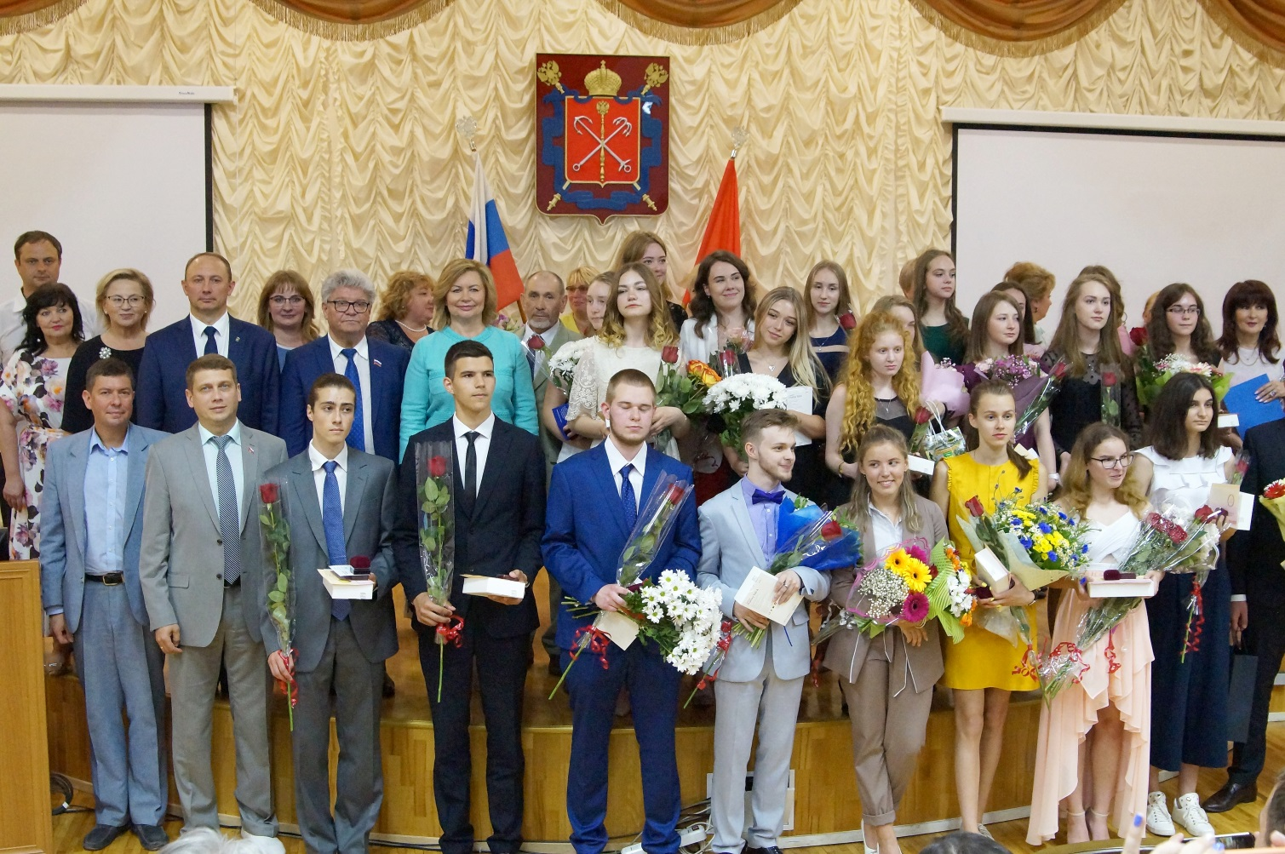
Вручение медалей «За особые успехи в учении» и почетных знаков «За особые успехи в обучении»

Совершенствование районной системы оценки качества образования, расширение независимой оценки
В 2018/2019 учебном году во всех общеобразовательных организациях района проведены исследования качества образования разного уровня, целью которых было формирование системной аналитической основы для оценки качества общего образования, опирающейся на результаты оценочных процедур (ВПР, НИКО, РДР) и государственной итоговой аттестации (ЕГЭ, ОГЭ).
Организовано информационно-методическое сопровождение проведения федеральных исследований качества образования.
Основной задачей на 2018/2019 учебный год было соблюдение объективности результатов оценочных процедур. С этой целью осуществлялся контроль проведения процедуры исследований качества образования: привлечение наблюдателей, мониторинг своевременной выгрузки результатов на сайт ВПР и отправки отчетов по РДР, взаимопроверка школами работ учащихся, консультирование учителей для выработки единого подхода к оцениванию работ (в основу положен критериальный подход).

Национальное исследование качества образования (НИКО) по физической культуре в 6-х и 10-х классах (41 участник из ГБОУ лицея № 445).

Всероссийские проверочные работы (ВПР):
4 класс – 3 работы: по русскому языку, математике, окружающему миру.
5 класс – 5 работ: по русскому языку (2 работы), математике, истории, биологии.
6 класс – 6 работ: по русскому языку, математике, биологии, географии, обществознанию, истории.
По выбору школ в 11-х классах – 6 работ: по иностранному языку, истории, географии, химии, физике, биологии.
В режиме апробации в 7-х классах образовательных учреждениях проведены 7 работ: иностранный язык, русский язык, биология, география, математика, физика, история.

Итоги ВПР–2019 (данные получены с сайта Федеральной информационной системы оценки качества образования (ФИС ОКО))
Качество знаний
Русский язык
По русскому языку в 4-м классе – 74,7% (в Санкт-Петербурге – 69,6%), в 5-м классе – 48,9% (в Санкт-Петербурге – 49,9%), в 6-м классе – 41,1 % (в Санкт-Петербурге – 44,5%), в 7-м классе – 39,4% (в Санкт-Петербурге – 36,3%).

Математика
По математике в 4-м классе – 87,9% (в Санкт-Петербурге –79,0%), в 5-м классе – нет данных, в 6-м классе – 53,6 % (в Санкт-Петербурге – 48,1%), в 7-м классе – 56,7% (в Санкт-Петербурге – 50,8%).

История
По истории в 5-м классе – 54,4% (в Санкт-Петербурге –53%), в 6-м классе – 63,1% (в Санкт-Петербурге –54,3%), в 7-м классе – 74,6% (в Санкт-Петербурге – 54,2%).

Биология
По биологии в 5-м классе – 66,1% (в Санкт-Петербурге – 60,8 %), в 6-м классе – 62,6 % (в Санкт-Петербурге – 57,0%), в 7-м классе – 64,0% (в Санкт-Петербурге – 52,3%).

География
По географии в 6-м классе – 59,7% (в Санкт-Петербурге – 54,3%), в 7-м классе – 50,8% (в Санкт-Петербурге – 35,5%).

Обществознание
По обществознанию в 6-м классе – 64,4 % (в Санкт-Петербурге – 55,3%), в 7-м классе – 56,1% (в Санкт-Петербурге – 39,4%).

Объективность результатов будет установлена позднее.
Отдельным предметом анализа стала динамика качества знаний за 3 года обучения у детей по мере их взросления. Прослежены результаты обучающихся 4-х классов по окончании ими 5-го и 6-го класса (с 2017 по 2019 гг.), обучающихся 5-х классов – в 6-м и 7–м классе (с 2017 по 2019 гг.).

Русский язык

Математика

Русский язык

Математика

В целом, по итогам ВПР наблюдается резкое снижение качества знаний в зависимости от года обучения. Есть вероятность необъективности при проверке работ учителями начальных классов. Самое большое падение качества знаний происходит в 5-ом и 6-ом классах, к 7-му классу ситуация выравнивается. Это частично может быть связано с завершением адаптации обучающихся в основной школе. Но также проблема должна решаться учителями за счет совершенствования методики обучения, повышения мотивации учащихся, выделения дополнительного времени на «западающие» темы, работы с родителями по усилению контроля с их стороны.
На следующий учебный год планируется проанализировать результаты ВПР на районных методических объединениях.

Региональные диагностические работы (РДР)
По оценке метапредметных результатов освоения обучающимися основных общеобразовательных программ в 6-8-х классах, в 1-5-х классах.
Предметные: по русскому языку в 9-х классах (12 ООО), по математике в 8-х классах (11 ООО), в 10-х классах по выбору по физике (5 ООО) и биологии (8 ООО), по информатике в 7–х классах (11 ООО).
Тренировочные предэкзаменационные работы:
по обществознанию и по географии в 9-х классах (для выбравших экзамен ОГЭ), по информатике в 9-х классах (10 ООО),
по математике в 9-х классах (14 ООО), по математике и русскому языку в 11–х классах (12 ООО).
Итоговое сочинение по литературе в 11-х классах.
Сочинение по литературе в 10-х классах, целью которого является мониторинг уровня речевой культуры и готовности обучающихся государственных общеобразовательных организаций, к ГИА в 2020 году.
Итоги РДР

Метапредметные результаты

6 класс

7 класс

8 класс

Сравнительные диаграммы демонстрируют, что метапредметные результаты в 6-х классах Курортного района ниже, чем в Санкт-Петербурге, в 7-х и 8-х классах – сопоставимы с Санкт-Петербургом. Анализ полученных данных показывает достаточно высокий уровень сформированности большинства групп УУД, что свидетельствует о реализации метапредметной составляющей ФГОС, достаточном уровне формирования УУД в целом.
Каждой ОО необходимо выявить образовательные трудности в области формирования УУД и наметить пути их преодоления, составить план работы по дальнейшему развитию УУД.

Русский язык, 9 класс

*Медиана – серединное, центральное значение; половина чисел имеют значения большие, чем медиана, а другая половина имеют значения меньшие, чем медиана.
*Стандартное отклонение – мера того, насколько широко разбросаны числа относительно их среднего. Чем больше отклонение, тем выше степень разнообразия результатов. Стандартное отклонение дает представление о широте разброса результатов вокруг среднего значения и неоднородности результатов.

Алгебра, 8 класс

Геометрия, 8 класс

Информатика, 7 класс

Биология, 10 класс

Физика, 10 класс (базовый уровень)

Результаты Курортного района по всем предметам незначительно ниже, чем в Санкт-Петербурге. Стандартное отклонение – ниже, что свидетельствует о большей однородности результатов.
По результатам оценочных процедур образовательным организациям даны рекомендации:
- Проанализировать результаты по ОО. Выявить проблемы в отдельных классах, проанализировать причины затруднений и наметить пути оказания помощи.
- Сравнить статистические данные по своей организации со средними по району и городу, разработать план работы по ликвидации образовательных дефицитов.
- Использовать полученные данные для организации работы на уроке, во внеурочной деятельности и в проектной деятельности.
На следующий год планируется при проведении оценочных процедур продолжить проверку работ по системе взаимопроверки. Особое внимание по-прежнему будет уделено проблеме достижения достоверности результатов.
Образовательным организациям рекомендовано более эффективно использовать внутришкольную систему оценки качества образования (ВСОКО).

Поддержка одаренных детей и талантливой молодежи

В 2018/2019 учебном году в районном этапе всероссийской олимпиады школьников приняло участие 869 обучающихся по 21 предмету, в том числе по китайскому, итальянскому и немецкому языку.
В региональном этапе Всероссийской олимпиады школьников приняли участие 35 человек, из них 8 человек стали призерами.

Результаты участия во Всероссийской олимпиаде школьников
ОО | Предмет | Фамилия, имя призера, класс
ГБОУ лицей № 445 | Экология | Смирнова Ольга, 9 класс, - призер  Варбан Екатерина, 9 класс, – призер
ГБОУ СОШ № 450 | Биология | Корчагина Дарья, 9 класс, - победитель
 | Экология | Дружинина Анжелика, 10 класс, - призер
 | Технология | Абичев Арсений, 10 класс, - победитель
ГБОУ СОШ № 545 | Китайский язык | Тимакин Юрий, 11 класс, - призер
ГБОУ СОШ № 556 | Физическая культура | Кудянова Диана, 10 класс, - призер
 | Экология | Пикалева Юлия, 11 класс, – призер

Победители и призеры региональных олимпиад:
Радин Артемий, ГБОУ № 433, 7 класс, - победитель городской олимпиады школьников Санкт-Петербурга по географии.
Ковшикова Екатерина, ГБОУ № 324, 7 класс, – призер городской олимпиады школьников Санкт-Петербурга по географии.
Антропова Марина, ГБОУ №450, 6 класс, - победитель городской олимпиады школьников по биологии и региональной олимпиады школьников по информатике.
Тимофеев Герман, ГБОУ №450, 7 класс, - победитель региональной олимпиады школьников Санкт-Петербурга по технологии «Азбука мастерства».
Григорьева Наталья, школа № 435, 8 класс, – призер региональной олимпиады школьников Санкт-Петербурга по технологии «Радуга талантов».
Перепелкина Екатерина, ГБОУ № 69, 9 класс, – победитель региональной олимпиады школьников Санкт-Петербурга по технологии для детей с ограниченными возможностями здоровья и городского конкурса «Эврика» для обучающихся с ограниченными возможностями здоровья (информатика).
Чистяков Максим, ГБОУ № 69, 9 класс, – победитель предметного городского конкурса «Эврика» для обучающихся с ограниченными возможностями здоровья (информатика).
Титова Ольга, ГБОУ № 69, 4 класс, – победитель предметного городского конкурса «Умники и умницы» среди обучающихся с ограниченными возможностями здоровья начальных классов образовательных организаций Санкт-Петербурга (математика).
Таким образом, наблюдается положительная динамика количества и качества участия школьников в олимпиадах.
17.05.2019 проведён районный праздник «Умники и умницы Курортного района», на котором награждены победители районного этапа всероссийской олимпиады школьников. Всего было награждено 55 обучающихся, 7 педагогов и 3 директора школ.
26-и выпускникам школ Курортного района 2019 года вручены медали «За особые успехи в учении», 3 выпускника награждены почетным знаком Правительства Санкт-Петербурга «За особые успехи в обучении».

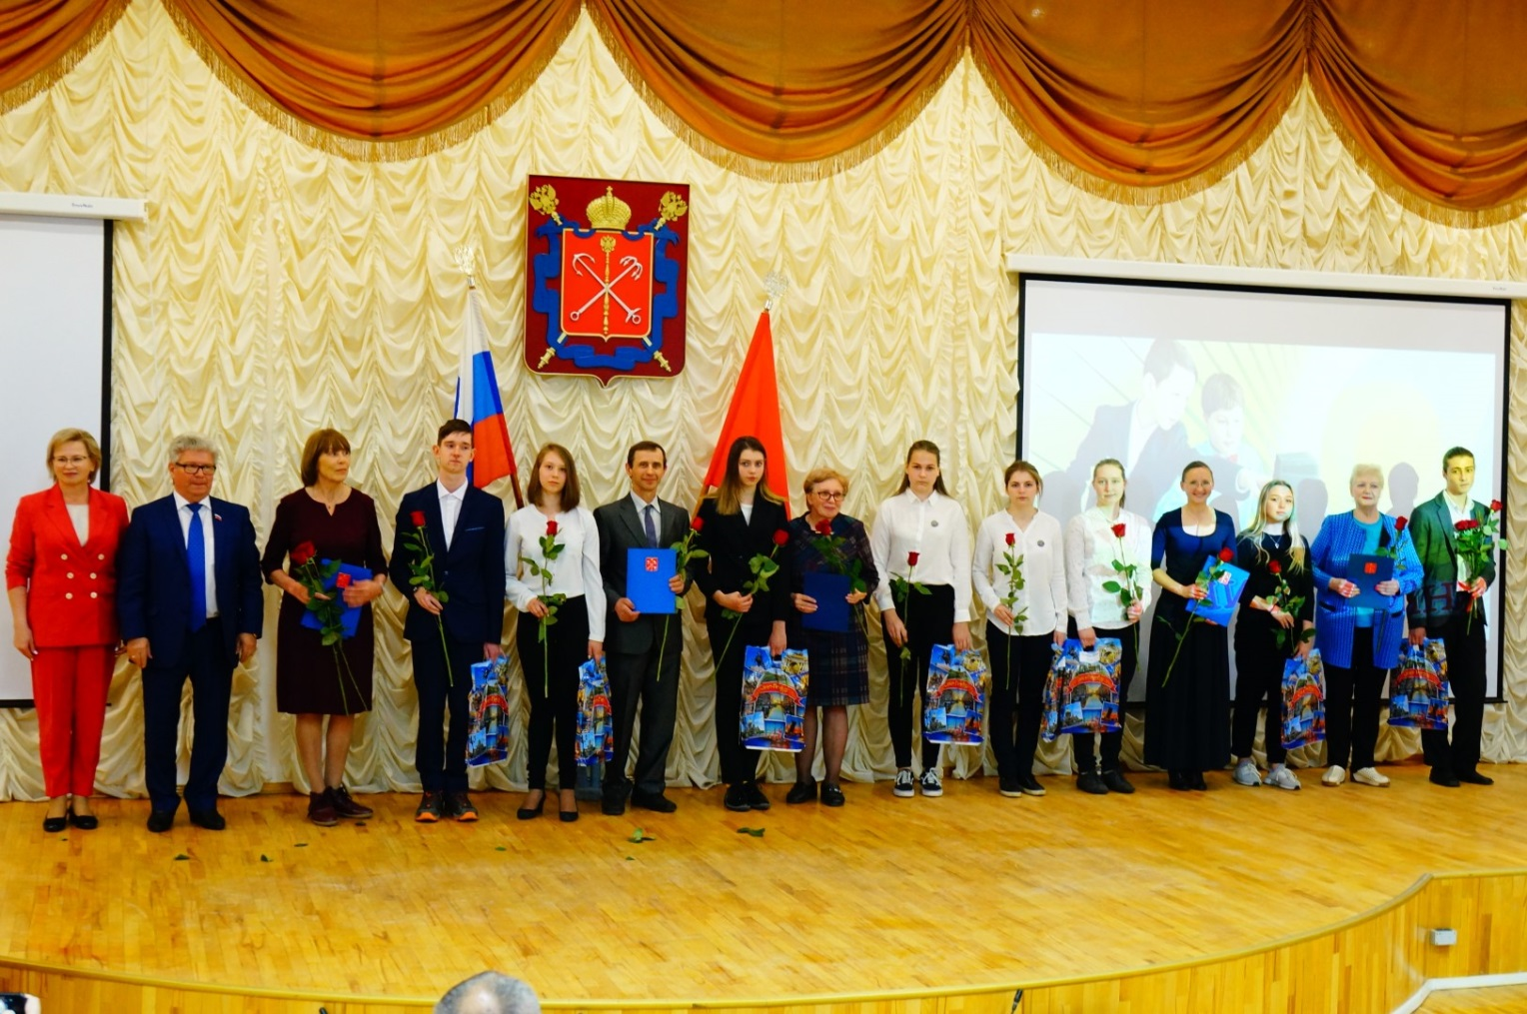
Чествование победителей Всероссийской олимпиады школьников

Сохранение и укрепление здоровья школьников
В 2018/2019 учебном году во всех ООО продолжился процесс совершенствования и модернизации созданных служб здоровья, а также совместная деятельность с медицинскими учреждениями (поликлиники №№ 68, 69, 70) по профилактике заболеваний и с ЦППМСП по пропаганде здорового образа жизни.
Во всех ООО для популяризации навыков здорового образа жизни и формирования медицинской грамотности регулярно проводились тематические интерактивные беседы для обучающихся, «Дни здоровья», классные часы, досуговые мероприятия, занятия по внеурочной деятельности.
Педагогическими коллективами созданы программы формирования культуры здорового и безопасного образа жизни, которые содержат план мероприятий, посвященных, в том числе культуре здорового питания. С обучающимися регулярно проводятся беседы («Азбука здорового питания», «О вкусной и здоровой пище», «Питание – основа жизни»); классные часы («Коктейль здоровья», «Русская кухня: в здоровом теле – здоровый дух!», «Режим дня и питания в каникулярное время», «Здоровое питание подростка»); анкетирование обучающихся («Что бы ты изменил в школьной столовой?»); игры («Полезный завтрак», «Питание и здоровье»); инструктажи («Здоровое питание», «Гигиена питания. Профилактика отравлений») и др.
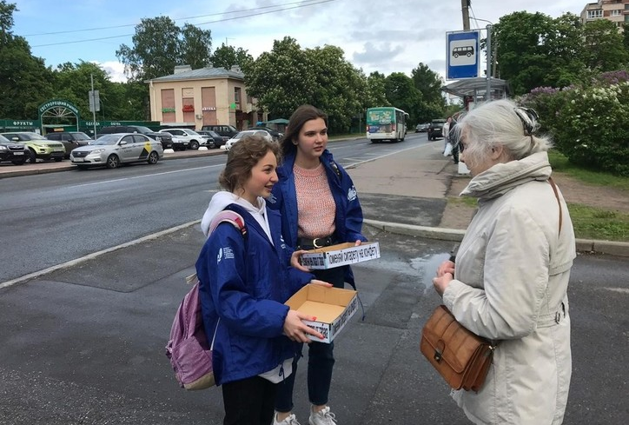
В региональном этапе всероссийского конкурса «Лидер», проводимого в рамках Всероссийской акции «Здоровое питание – активное долголетие», приняли участие ГБОУ СОШ №№ 466, 541.
В детских садах также ведется работа по формированию культурно-гигиенических навыков во время приёма пищи, соблюдению оптимального режима питания. Пропаганда здорового питания осуществляется в совместных занятиях с детьми и родителями, консультациях для родителей, выставках детских работ, викторинах, спортивных праздниках и интерактивных играх.
Все ООО приняли участие в Декаде здорового образа жизни (апрель), в районном туре городского профилактического проекта Социальный Марафон «Школа – территория здорового образа жизни», районном профилактическом конкурсе «Здоровье в твоих руках» для учащихся 1-11-х классов, в районной многопрофильной игре по станциям «Верить! Творить! Жить!».
В апреле 2019 г. на базе ГБОУ СОШ № 541 состоялась VII ежегодная городская конференция «Здоровьесозидающая деятельность образовательной организации. Роль педагога в построении здоровьесозидающей среды ОО», организованная Информационно-методическим центром и Центром психолого-педагогической, медицинской и социальной помощи при участии Санкт-Петербургской академии постдипломного педагогического образования и школы № 541.
Педагоги Курортного района также приняли участие:
Акция «Поменяй сигарету на конфету» (ЦПП МСП)
- во Всероссийской конференции «Здоровье учащихся: взгляд врача и педагога» в рамках VIII Российского форума «Педиатрия Санкт-Петербурга: опыт, инновации, достижения» (сентябрь, 10 чел.);
- в ежеквартальных семинарах, организованных Городским центром медицинской профилактики;
- в городском вебинаре «Актуальные вопросы здоровья детей и подростков» (ноябрь, 13 чел.);
- в районном семинаре-практикуме для педагогов ДОУ «Современные здоровьесберегающие технологии в работе с детьми дошкольного возраста» (ГБДОУ № 19, 25 чел.);
- в VIII Всероссийской научно-практической конференции «На пути к школе здоровья» в рамках Петербургского образовательного форума» (март, 15 чел., СПб АППО, выступили с докладами 6 чел.);
- в информационно-просветительском семинаре для родителей обучающихся образовательных организаций Санкт-Петербурга «Здоровый ребенок – здоровое будущее» (СПб АППО, 5 чел.);
- в заседании Координационного совета по охране жизни и здоровья детей в образовательных учреждениях Санкт-Петербурга на тему «Здоровое питание – активное долголетие» (СПбГАПОУ «Колледж туризма и гостиничного сервиса», 1 чел.);
- в районных методических объединениях специалистов по здоровьесбережению (ежеквартально).
Важной частью повышения квалификации педагогов в вопросах сохранения и укрепления здоровья детей и подростков явилась подготовка и участие в районных, городских и всероссийских конкурсах.
Призером (диплом II степени) городского конкурса «Школа здоровья Санкт-Петербурга 2019) стал коллектив ГБОУ НОШ № 437 (ноябрь 2018 г.).
Тренинг в рамках VII ежегодной городской конференции «Здоровье-созидающая деятельность образова-тельной организации. Роль педагога в построении здоровьесозидающей среды ОО»
В городском этапе Х Всероссийского конкурса «Учитель здоровья – 2019» приняли участие ГБДОУ № 27, ГБДОУ № 17, д/о ГБОУ школа № 69, ГБОУ СОШ № 556, ГБУ ЦППМСП. Лауреатом конкурса стала Н.В. Федяева, заведующий, методист ГБДОУ № 17.
Во всех ООО Курортного района ежеквартально обновлялась информация, посвященная проблемам сохранения здоровья, организации и ведения здорового образа жизни, размещенная на информационных стендах и (или) на сайте: ООО размещали на сайте отчет (текст и фотоматериалы) о реализации плана мероприятий по формированию навыков здорового образа жизни всех участников образовательного процесса. Мониторинг обновления информации проводился методистами ИМЦ.
Подготовлен сборник материалов VII городской конференции «Здоровьесозидающая деятельность образовательной организации. Роль педагога в построении здоровьесозидающей среды ОО», прошедшей в апреле 2019 года на базе ГБОУ СОШ № 541 (сборник опубликован и размещен на сайте ИМЦ) с информационной и просветительской целью по вопросам сохранения и укрепления здоровья, формирования здорового образа жизни, здорового питания.

Дополнительное образование детей
Реализация дополнительного образования обеспечивается за счет дополнительных общеразвивающих общеобразовательных программ в двух учреждениях дополнительного образования (домах детского творчества г. Зеленогорска и г. Сестрорецка) и девяти отделениях дополнительного образования на базах школ №№ 324, 435, 445, 447, 450, 466, 545, 556, 611.
В 326 группах дополнительного образования занимается 5 798 учащихся, что на 9,6 % больше (510 чел.), чем в прошлом учебном году.

Количество групп и учащихся по направленностям в 2018/2019 учебном году в учреждениях дополнительного образования

№ | Направленность образовательной программы | На платной основе | Бюджет | Всего
 |  | Количество групп/количество учащихся
1 | Художественная | 9 / 84 | 129 / 1771 | 138 / 1855
2 | Техническая | 1/6 | 28 / 362 | 29 / 368
3 | Физкультурно-спортивная | 5 / 65 | 18 / 227 | 23 / 292
4 | Туристско-краеведческая | - | 6 / 87 | 6 / 87
5 | Естественнонаучная | - | 3 / 42 | 3 / 42
6 | Социально-педагогическая | 5 / 39 | 24 / 333 | 29 / 372
 | ИТОГО | 20 / 194 | 208 / 2822 | 228 / 3016

Количество групп и учащихся по направленностям в 2018/2019 учебном году в отделениях дополнительного образования

№ | Направленность образовательной программы | На платной основе | Бюджет | Всего
 |  | Количество групп/количество учащихся
1 | Художественная | 1/15 | 29/441 | 30/456
2 | Техническая | 0 | 13/195 | 13/195
3 | Физкультурно-спортивная | 13/234 | 74/1191 | 87/1425
4 | Туристско-краеведческая | 0 | 7/105 | 7/105
5 | Естественнонаучная | 4/70 | 16/237 | 20/307
6 | Социально-педагогическая | 4/57 | 16/237 | 20/294
 | ИТОГО | 22/376 | 155/2406 | 177/2782

С целью решения основной задачи Концепции развития дополнительного образования, утвержденной распоряжением Правительства РФ от 04.09.2014 № 1726-р по обеспечению доступности дополнительного образования для каждого ребенка, в учреждениях и отделениях сохраняется преимущество предоставления услуг на бюджетной основе.

В учреждениях дополнительного образования работа ведется по направлениям:
- создание условий для выявления одаренных детей через первичную диагностику; непрерывную систему конкурсных мероприятий, предполагающих создание «ситуации успеха» для детей разного возраста; мониторинг динамики продвижения одаренного ребенка в течение всего курса обучения;
- взаимодействие с родителями учащихся и другими педагогами (в школе, в других объединениях) путем организации совместных мероприятий, мастер-классов, тематических семинаров для педагогических работников;
- реализация проекта «Фестивальный круг» (СДДТ), цель которого - развитие и реализация творческих способностей, выявления и поддержки одаренных детей в разных видах творческой деятельности - достигается через использование таких форм представления результата обучения, как выставки, концерты, фестивали. В рамках проекта в 2018/2019 учебном году проведено 5 фестивалей с общим охватом 1478 учащихся и воспитанников Курортного района Санкт-Петербурга.

Дополнительное образование детей с ограниченными возможностями здоровья
Работа с детьми с особыми потребностями проводится Зеленогорским домом детского творчества в рамках реализации сетевого проекта «Палитра возможностей» с ДДИ № 3 поселка Ушково (социализация детей с ограниченными возможностями здоровья через творческие занятия).
Для воспитанников ДДИ № 3 организуются:
- занятия по адаптированной дополнительной общеобразовательной общеразвивающей программе «Хореографическая студия «Акварель»;

- мастер-классы по рисованию (проект педагога А.В. Визиряко «Окна»);

- мероприятия по вовлечению в добровольческую деятельность.

Проект был представлен на Межрегиональном открытом конкурсе сетевых образовательных проектов и отмечен дипломом «Особое мнение жюри» в номинации «Лучший сетевой образовательный проект».

3. Модернизация системы образования

Поддержка экспериментальной и инновационной деятельности образовательных организаций
Инновационная деятельность в образовательных учреждениях Курортного района организована в соответствии с основными направлениями развития инновационной деятельности в системе образования Санкт-Петербурга.

Экспериментальными площадками Санкт-Петербурга с 01.09.2017 по 31.08.2020 являются ГБДОУ № 25 по теме «Поддержка исследовательского поведения детей дошкольного возраста в дошкольном образовательном учреждении» и ГБОУ СОШ № 450 по теме «Сетевая педагогическая поддержка опережающего внедрения ФГОС среднего общего образования».

Образовательные организации, имеющие статус экспериментальной площадки, проводят на своей базе в рамках межкурсовой подготовки семинары, на которых представляют опыт по своей теме:

- ГБДОУ № 25: районные семинары: семинар-практикум «Приемы поддержки познавательных инициатив детей раннего и дошкольного возраста на содержании разных культурных практик» (октябрь 2018), «Аукцион педагогических идей «Педагоги и родители: тандем в поддержке исследовательского поведения дошкольника» (апрель 2019 г.).

- ГБОУ № 450: Городской семинар для руководителей и заместителей по УВР «Профильное обучение в старшей школе. Преемственность и развитие» (апрель 2019 г.).

Оказана методическая поддержка ГБОУ № 437, 450 и 69 при участии в городском конкурсе инновационных продуктов в сентябре.

В ноябре проведен установочный семинар для участников районного конкурса инновационных продуктов. Конкурс проведен в январе-феврале 2019 г.
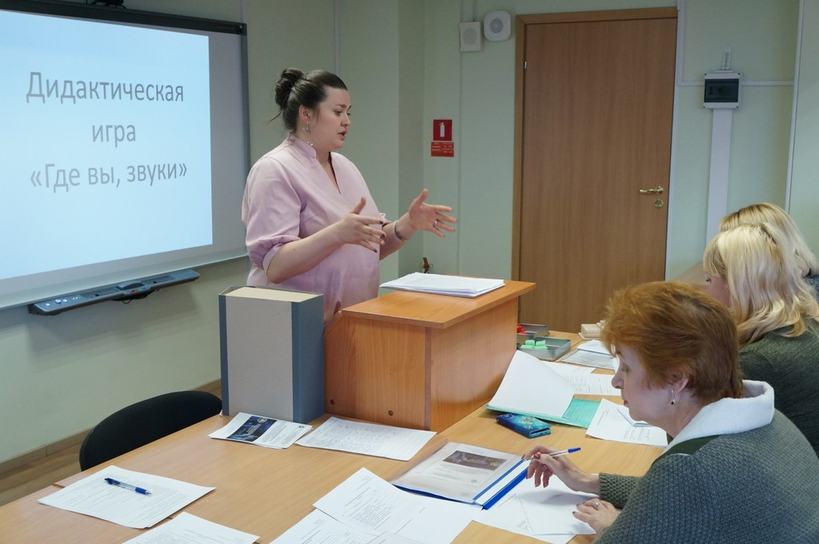
X районный конкурс инновационных продуктов

4. Информатизация образования

Реализация федерального проекта «Цифровая образовательная среда»
В 2018/2019 учебном году коллектив ГБОУ СОШ №435 стал участником Всероссийского проекта «Мобильная электронная школа». В настоящее время школа является экспериментальной площадкой ООО «Мобильное Электронное образование», в проекте участвует 30 учеников 5-го класса и 8 педагогов. Каждый учащийся приобрел планшет и получил доступ к образовательному цифровому контенту. Педагоги, участвующие в проекте, получили доступ к методическим материалам, вебинарам и мастер–классам. Мобильная электронная школа обеспечивает возможность персонализации образования для каждого ученика и построение образовательного маршрута с использованием технологий мобильного и смешанного обучения. Учебно-методический комплекс платформы используется учащимися и педагогами как в урочное, так и во внеурочное время.
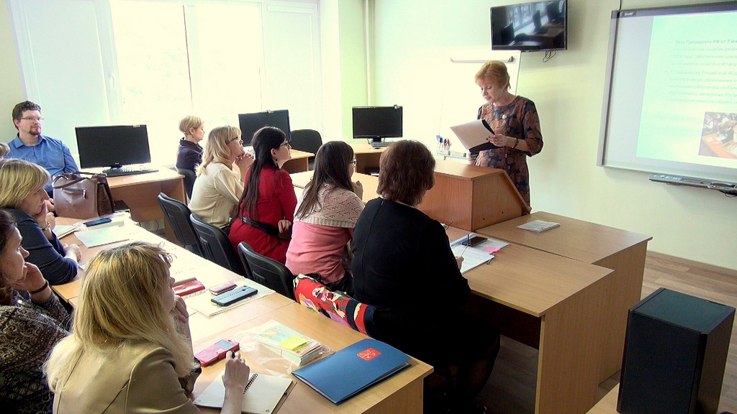
Районный семинар «Технологии использования электронного обучения в образовательном пространстве ОУ с помощью платформы «Мобильное Электронное Образование»

Методическое сопровождение внедрения ИКТ в образовательный процесс учреждений района
В рамках межкурсового повышения квалификации в 2018/2019 учебном году были проведены следующие мероприятия:
- семинар для директоров ОУ «Цифровое образование в Санкт-Петербурге. Мобильное электронное образование» (сентябрь 2018 г.);
- вебинар для педагогов – участников районных соревнований по робототехнике «Подготовка школьных команд для участия в районных соревнованиях по робототехнике» (октябрь 2018 г.);
- семинар «Повышение качества образования на основе внедрения новых технологий, направленных на самореализацию обучающихся в условиях ФГОС в предметах география, биология, химия» (октябрь 2018 г.);
- обучающий семинар для специалистов ОУ, ДОУ, УДО «Меры по обеспечению безопасности персональных данных при их обработке в автоматизированных информационных системах» (октябрь 2018 г.);
- семинар для заведующих библиотеками «Живая библиотека» – информационная среда для внедрения ФГОС» (ноябрь 2018 г.);
- семинар для заместителей директора по учебно-воспитательной работе и педагогов образовательных учреждений «Технологии использования электронного обучения в образовательном пространстве ОУ с помощью платформы «Мобильное Электронное Образование» (из опыта работы педагогического коллектива ГБОУ СОШ №435) (март 2019 г.).

Городские и районные фестивали и конкурсы
Районный этап Городских соревнований по робототехнике для учащихся 1-7-х классов проходил в ноябре 2018 года. В состязаниях приняли участие команды и индивидуальные участники из 6-и образовательных учреждений района: №324, 435, 437, 447, 541, СДДТ. На городских соревнованиях были представлены работы обучающихся ГБОУ №324 и №447.
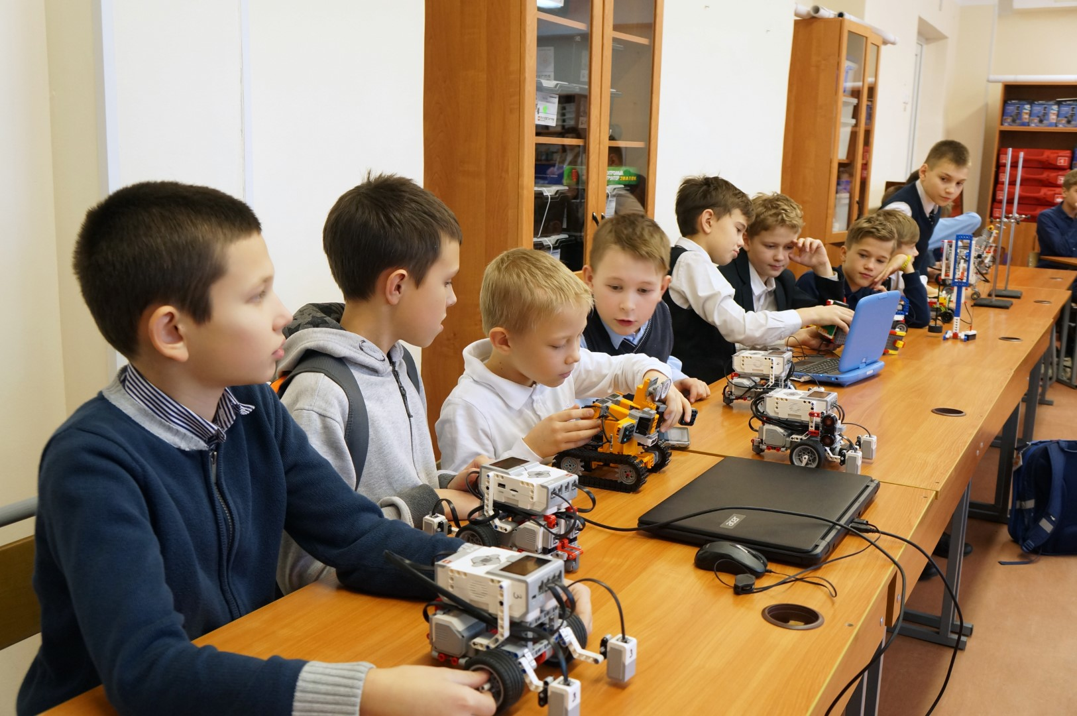
Районный этап открытых состязаний по робототехнике
образовательных учреждений Курортного района

Районный фестиваль «Компьютерные работы учащихся» состоялся в апреле 2019 года. Приняли участие 9 ОУ: № 324, 433, 437, 450, 466, 541, 556, 611, ГБОУ ШИ. Для участия в фестивале было представлено 75 работ в 9-и номинациях. Все номинации были направлены на активизацию творческой и познавательной деятельности в сфере создания цифровых ресурсов.

Внедрение ИКТ в управление образованием
Во всех образовательных организациях района функционируют в штатном режиме автоматизированные информационные системы управления «ПараГраф». В общеобразовательных учреждениях района действуют на базе АИСУ «ПараГраф» электронные Классные журналы, сервисы «Электронный дневник» и «Зачисление в ОУ», модуль «Электронный инспектор», проводится автоматизированный мониторинг средств информатизации, вводятся данные для проведения ГИА-2019.
В январе 2019 года проведено обновление программного обеспечения подсистемы «Параграф» (переход на СУБД Firebird версии 2.5.8) в общеобразовательных и дошкольных учреждениях, учреждениях дополнительного образования.
В апреле 2019 года произведен переход общеобразовательных учреждений на новый сервис «Электронный дневник 2» на портале «Петербургское образование».
В июне 2019 года в АИСУ «ПараГраф» введены изменения в учебных планах на 2019/2020 учебный год, сформированы отчеты в приложении «Система мониторинга информационных ресурсов» (СМИР).

Организация работы системы контентной фильтрации
В 2018/2019 учебном году ежеквартально проводился мониторинг использования системы контентной фильтрации в образовательных учреждениях Курортного района. В 18-и образовательных учреждениях, имеющих оптоволоконный канал связи (хорошее качество связи, «быстрый» Интернет), установлена система контентной фильтрации или персональные контент-фильтры на все компьютеры, имеющие доступ в сеть Интернет.
Виды используемых СКФ - межсетевой экран «Интернет-Контроль-Сервер» (12 ОУ) прокси-сервер Squid (1 ОУ); виды используемых ПКФ: Sky DNS Агент (1 ОУ), Kaspersky Endpoint Security (1 ОУ), Dr.Web Security Space (3 ОУ).
Персональные контент-фильтры и системы контентной фильтрации в ОУ настроены таким образом, что выход учащихся и сотрудников учреждений на запрещенные Интернет-ресурсы невозможен. Во всех образовательных учреждениях сформирован пакет документов, касающихся работы в сети Интернет и организации СКФ, приказами назначены ответственные специалисты.
В феврале 2019 года проведен обучающий семинар для специалистов образовательных учреждений района на тему «Организация системы контентной фильтрации в образовательном учреждении», на котором выданы рекомендации, подготовленные специалистами СПбЦОКОиИТ и Комитета по образованию.
В течение учебного года в образовательных учреждениях района были проведены мероприятия, направленные на обеспечение безопасного использования сети Интернет: родительские собрания, классные часы, размещена соответствующая информация на сайтах ОУ, проводились беседы на уроках информатики.
В ноябре 2018 г. и мае 2019 г. были проведены уроки «Безопасность в Интернете» в рамках всероссийской акции «Урок цифры» с 1-го по 11 класс во всех общеобразовательных учреждениях района.

Обеспеченность ОО Курортного района средствами информатизации
В 2018/2019 учебном году увеличилось количество интерактивной техники, используемой в образовательном процессе общеобразовательных учреждений.
Общее количество компьютерных классов в ГБОУ не изменилось и составляет 33 шт., из них 25 стационарных и 8 мобильных классов. ГБОУ № 545 имеет 3 компьютерных класса. Количество компьютеров, используемых в образовательном процессе, увеличилось - 1266 шт. (май 2018 г. – 1256 шт.).
Количество ПК, к которым имеют доступ обучающиеся, составляет 1026 шт. Количество обучающихся на один компьютер – 6,1 (май 2018 г. – 5,8), изменение этого показателя объясняется значительным увеличением контингента обучающихся в 2018/2019 учебном году.
Количество ПК, доступных учителям, - 486 шт. (декабрь – 483) . Средняя обеспеченность учителей компьютерами по району незначительно увеличилась и составляет 76,5%.
Компьютерные лингафонные кабинеты имеют 6 ОУ (ГБОУ ШИ ОР, № 69, № 450, № 545, № 556, № 656).
Значительно увеличилось количество интерактивных средств информатизации: интерактивные доски и приставки Mimio - 260 шт. (май 2018 г. – 229 шт.); мультимедийные проекторы – 324 шт. (май 2018 г. – 304 шт.); документ-камеры – 134 шт. (май 2018 г. – 110 шт.).
Количество цифровых естественнонаучных лабораторий для основной и старшей школы составляет 10 шт.:
- Цифровая лаборатория «Архимед» по физике – 1 шт. (ОУ №450);
- Цифровая лаборатория «Эльмикро» по физике – 1 шт. (ОУ №541);
- Цифровая лаборатория по естествознанию – 7 шт. (ОУ №324, №435, №447, № 450, № 556, №611);
- Цифровая лаборатория по химии и биологии «Архимед» - 1 шт. (ОУ №445).
В ходе реализации региональной адресной программы «Организация дистанционного обучения детей–инвалидов» с 2011 по 2018 год 7 ГБОУ (№ 324, 433, 445, 466, 545, 556, 611) района получили оборудование в количестве 17 комплектов для обучающихся и 16 комплектов для учителей.

Обеспеченность дошкольных образовательных учреждений средствами информатизации
Обеспеченность компьютерной и интерактивной техникой дошкольных образовательных учреждений района выросла: увеличилось количество ноутбуков, интерактивных досок, интерактивных столов, мультимедийных проекторов.

№ | Название средств информатизации | Апрель 2018 | Апрель 2019
1 | Компьютеры | 156 | 177
1.1 | Стационарные | 75 | 75
1.2 | Ноутбуки | 81 | 102
1.3 | Сервер | 0 | 1 (ГБДОУ №25)
2 | Мультимедийный проектор | 50 | 51
2.1 | Интерактивный | - | 25
2.2 | Переносной | - | 13
2.3 | Стационарный | - | 13
3 | Интерактивный терминал | 3 | 5
4 | МФУ | 39 | 42
5 | Копировальное устройство | 11 | 16
6 | Принтер лазерный | - | 37
7 | Принтер струйный | - | 6
8 | Интерактивные доски | 39 | 40
8.1 | ИЭД | 31 | 32
8.2 | ИЭС Mimio | 8 | 8
9 | Интерактивный стол | 14 | 18
10 | Документ-камера | 21 | 21
Таким образом, в районе формируется интерактивная обучающая среда, наполненная высокотехнологичным оборудованием и программным обеспечением, отвечающая требованиям нового стандарта образования.
Проблемы создания цифровой образовательной среды в ООО:
1. Недостаточная компетентность административных и педагогических работников в использовании цифровых ресурсов.
2. Низкий уровень мотивации административных и педагогических работников к освоению цифровых технологий для организации образовательного и воспитательного процесса.
Задачи:
1. Оказание информационной и консультативной помощи административным и педагогическим работникам по использованию цифровых и сетевых технологий.
2. Повышение уровня мотивации административных и педагогических работников к освоению цифровых технологий с помощью непрерывного повышения квалификации (курсовая и межкурсовая подготовка, обобщение и распространение передового опыта, вовлечение в проектную деятельность).

Обеспеченность учреждений дополнительного образования средствами информатизации

№ | Название средств информатизации | СДДТ | ЗДДТ | ЦППМСП | ИМЦ
1 | Компьютеры | 73 | 15 | 32 | 52
1.1 | Стационарные | 53 | 9 | 21 | 48
1.2 | Ноутбуки | 20 | 6 | 11 | 4
2 | Мультимедийный проектор | 13 | 4 | 6 | 3
2.1 | Интерактивный | 0 | 0 | 0 | 0
2.2 | Переносной | 0 | 1 | 1 | 3
2.3 | Стационарный | 13 | 3 | 5 | 0
3 | МФУ | 7 | 6 | 10 | 4
4 | Копировальное устройство | 3 | 2 | 0 | 1
5 | Принтер лазерный | 19 | 1 | 4 | 11
6 | Принтер струйный | 0 | 0 | 1 | 0
7 | Интерактивные доски | 1 | 2 | 0 | 2
8 | Документ-камера | 3 | 0 | 0 | 1
9 | Сканер потоковый | 0 | 0 | 0 | 5

5. Развитие воспитательной системы района

Развитие социальных институтов воспитания

Районное методическое объединение классных руководителей
С сентября 2018 года за реализацию данной задачи отвечает методист Зеленогорского дома детского творчества, работа ведется по двум направлениям: координация и методическая поддержка деятельности классных руководителей района и обеспечение их участия в городских мероприятиях.
В рамках районного методического объединения было проведено 8 мероприятий различных форм и направленностей с общим охватом участников 119 человек.
Во всех ОУ района проходят школьные методические объединения классных руководителей. Организационно-методическая помощь по их проведению оказывается педагогам на РМО: совершенствование методики проведения внеклассных мероприятий, индивидуальная и групповая работы с детьми и родителями, повышение мотивации родителей учащихся, ознакомление классных руководителей с педагогической и методической литературой по изучаемой теме.
Организовано 2 конкурсных мероприятия:
- районный этап городского конкурса классных руководителей прошел вне плана, что объясняет малое количество участников – 1 человек. За участие в городском конкурсе классных руководителей учитель математики гимназии № 433 Кащеева Т.Н. была отмечена благодарностью ГБНОУ «Академии талантов»;
- районный этап городского конкурса-фестиваля «Мир моих увлечений» – 13 участников из 5 ОУ, по итогам которого в городской библиотеке Зеленогорска состоялась выставка работ участников.
Классные руководители ОУ Курортного района стали активными участниками 2-го съезда ассоциации классных руководителей Санкт-Петербурга в рамках ПМОФ–2019. Помимо участия в пленарном заседании, районные специалисты (педагоги СОШ № 447 Говако О.В., Одобеску В.Г. и методист ЗДДТ Иванова М.Г) представили свою работу на интерактивной площадке в формате мастер-класса.
Педагоги школы № 69 Антонова А.А. и СОШ № 435 Федосеева Н.В. вошли в новый совет ассоциации классных руководителей Санкт-Петербурга.
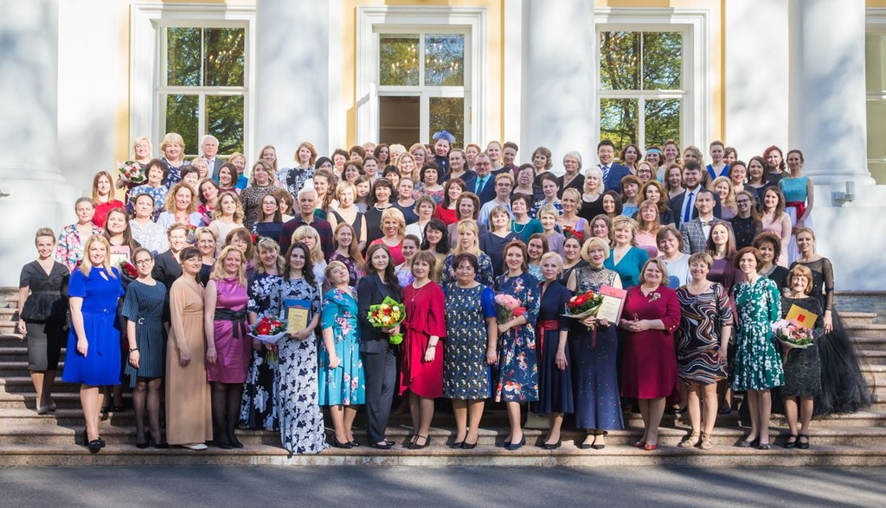
На торжественном мероприятии, посвященном подведению итогов работы ассоциации классных руководителей в ГБНОУ «Академия талантов», – балу классных руководителей методист ЗДДТ Иванова М.Г. была отмечена благодарностью Комитета по образованию Санкт-Петербурга за участие в подготовке и проведении городских мероприятий для классных руководителей.

Поддержка семейного воспитания
В 2018/2019 учебном году с целью поддержки семейного воспитания реализовывались следующие задачи:
- повышение социального статуса и общественного престижа отцовства, материнства, многодетности;
- сохранение, укрепление и развитие культуры семейного воспитания детей на основе традиционных семейных и духовно-нравственных ценностей, с учетом роли традиционных религий России;
- содействие укреплению связей между поколениями, родственных связей, возрождению традиционной значимости больших многопоколенных семей;
- создание условий для расширения участия семьи в воспитательной деятельности образовательных и других организаций, работающих с детьми, а также в управлении ими;
- содействие повышению педагогической культуры родителей с участием образовательных и общественных организаций.
Бал классных руководителей в ГБНОУ «Академия талантов»
Мастер-класс для родителей «Творим вместе!»
ГБДОУ № 25

В практике работы по данному направлению используются самые разнообразные формы взаимодействия педагогических коллективов и родителей: дни открытых дверей, родительские собрания, индивидуальные консультации, анкетирование родителей, выставки творческих работ, открытые занятия, праздничные программы, конкурсы, концерты, страница сайтов, группы в социальных сетях, квесты и онлайн-квесты. Было организовано и проведено 10 мероприятий с общим количеством участников 1957 человек (в 2017/2018 уч. г. – 1388 чел.), из них 3 районных:
- районный конкурс детских работ ИЗО и ДПИ «Весенние цветы для мамы», 150 учащихся и воспитанников из 22 учреждений района;
- районный конкурс детского изобразительного и декоративно-прикладного искусства «Моя семья», 55 учащихся из 7 ОУ района;
- районный конкурс творческих работ «Семья – моя главная опора» – 40 участников из 13 ОУ. С 2018/2019 учебного года в качестве номинации в конкурс добавлено направление «генеалогическая исследовательская работа»: ученик СОШ № 466 Игорь Гунин прошел в городской этап конкурса исследовательских работ «Родословные петербургских школьников» и занял 3-е место.
Сравнительный анализ по количеству участников, принявших участие в мероприятиях, направленных на поддержку семейного воспитания, за 2 периода представлен в диаграмме:

Значительно расширены возможности семейного участия в районных конкурсных мероприятиях за счет включения номинации «семейное творчество» в проводимые конкурсы и акции. Информация по количеству семей, принявших участие в мероприятиях, представлена в таблице:

№ | Мероприятие | Количество семей
1 | Районный конкурс творческих работ «Милый сердцу уголок» | 8
2 | Районный конкурс презентаций и видеофильмов «Прогулки по Курортному району» | 2
3 | Районный конкурс творческих работ «Экология глазами детей» | 4
4 | Районный этап городского конкурса творческих работ «Герои России моей» | 5
5 | Городской конкурс творческих работ «Герои России моей» | 4
6 | Районная акция «Чистый город, чистый берег» | 10
7 | Районный конкурс-акция «Птичья столовая» | 3
8 | Районная акция «Письмо и подарок ветерану» | 100
 | Итого | 136

Развитие воспитания в системе образования
В 2018/2019 учебном году в рамках работы по развитию воспитания решаются следующие задачи:
- обновление содержания воспитания, внедрение форм и методов, основанных на лучшем педагогическом опыте в сфере воспитания и способствующих эффективной реализации воспитательного компонента федеральных государственных образовательных стандартов;
- расширение вариативности воспитательных систем и технологий, нацеленных на формирование индивидуальной траектории развития личности ребёнка, с учётом его потребностей, интересов и способностей;
- совершенствование условий для выявления и поддержки одаренных детей;
- развитие форм включения детей в интеллектуально-познавательную, трудовую, общественно-полезную, художественную, физкультурно-спортивную, игровую деятельности на основе использования потенциала системы дополнительного образования.

Расширение воспитательных возможностей информационных ресурсов
В 2018/2019 учебном году с целью расширения воспитательных возможностей информационных ресурсов в домах детского творчества реализовывались следующие задачи:
- создание условий для позитивного развития детей в информационной среде (интернет, кино, телевидение, книги, СМИ, в том числе радио и телевидение) за счет публикаций информации, направленной на повышение педагогической грамотности родителей (#ЗДДТ_родителям);
- содействие популяризации традиционных российских культурных, нравственных и семейных ценностей в информационном пространстве путем проведения он-лайн квестов для семейных команд;
- применение разнообразных средств защиты детей от информации, причиняющей вред их здоровью и развитию при предоставлении доступа к интернет-ресурсам через:
- размещение материалов, направленных на повышение информационной безопасности детей и подростков;
- организацию мероприятий: единого дня Безопасного интернета (28.10.2018), общее количество участников – 61 чел. из 5 школ, дня единых действий РДШ «День детского Российского кино» (17.01.2019), участвовало 36 учащихся из 6 школ района.
На 2019/2020 год запланирован запуск YouTube-канала Зеленогорского дома детского творчества: репортажи с мероприятий, он-лайн мастер-классы и видеоуроки педагогов и т.д.

Поддержка общественных объединений в сфере воспитания
В рамках работы по поддержке общественных объединений в 2018/2019 учебном году решалась задача улучшения условий для эффективного взаимодействия детских и иных общественных объединений с образовательными организациями общего, профессионального и дополнительного образования в целях содействия реализации и развития лидерского и творческого потенциала детей за счет:
1. Координации добровольческого движения в Курортном районе (с 2018 года ЗДДТ – куратор «ДоброЦентра» Курортного района). В рамках данной работы проведены в 2018/2019 учебном году следующие мероприятия:
- 4 РМО для кураторов добровольческих команд (общее количество участников – 52 человека);
- районный праздник, посвященный подведению итогов года добровольца «Лучики доброты» (общее количество участников – 50 человек);
- обеспечено участие района во всероссийской акции «Весенняя неделя добра» (зарегистрировано 6 ОУ, проведено 16 мероприятий, общее количество участников – 400 человек);
- обеспечено участие района во II форуме детских и молодежных объединений образовательных учреждений Санкт-Петербурга (40 человек из 6 ОУ);
- ведение реестра добровольческих команд Курортного района: по состоянию на май 2019 года в районе организовано 14 добровольческих команд, актив которых составляет 210 человек.
2. Координации и методического сопровождения деятельности детских общественных организаций детского общественного движения Российского движения школьников (СДДТ). Деятельность специалистов включает в себя обучение ответственных за развитие РДШ и лидеров детских общественных объединений, информационно-методическое и программное обеспечение детского движения. Педагог-организатор СДДТ руководит районным методическим объединением РДШ, где рассматриваются вопросы нормативно-правового обеспечения, происходит обмен опытом.
В целях обобщения опыта разрабатываются методические рекомендации для координаторов РДШ по школам, которые размещаются на сайте ДДТ «На реке Сестре».
В районном смотре-конкурсе на лучшее образовательное учреждение по реализации программы РДШ «Презентация лучших практик» приняло участие 15 школ.
3. На базе ЦППМСП проведено 7 заседаний Клуба капитанов добровольческих команд ООО района, позволяющих решить рабочие вопросы и запланировать добровольческие акции в школах.
Широкое привлечение детей к участию в деятельности социально-значимых познавательных, творческих, культурных, краеведческих, благотворительных организациях и объединениях, волонтерском движении подтверждает количество проведенных мероприятий данной направленности и общее количество их участников.
В 2018/2019 году было проведено 14 добровольческих акций и 22 мероприятия с общим количеством участников – 3055 человек, в том числе I Слёт РДШ, приуроченный ко дню рождения Санкт-Петербургского регионального отделения РДШ.
Работа ЗДДТ в рамках акции «Крышечки доброТы» по итогам года отмечена благодарностью организаторами экологического проекта «Крышечки доброты» в Санкт-Петербурге и Ленинградской области.
Акция-проект ЗДДТ «Добропочта» на Городском конкурсе детских творческих социальных проектов и инициатив (организатор – ГБНОУ ГДТЮ) награждена дипломом победителя в номинации «Открытие года – социальный проект».
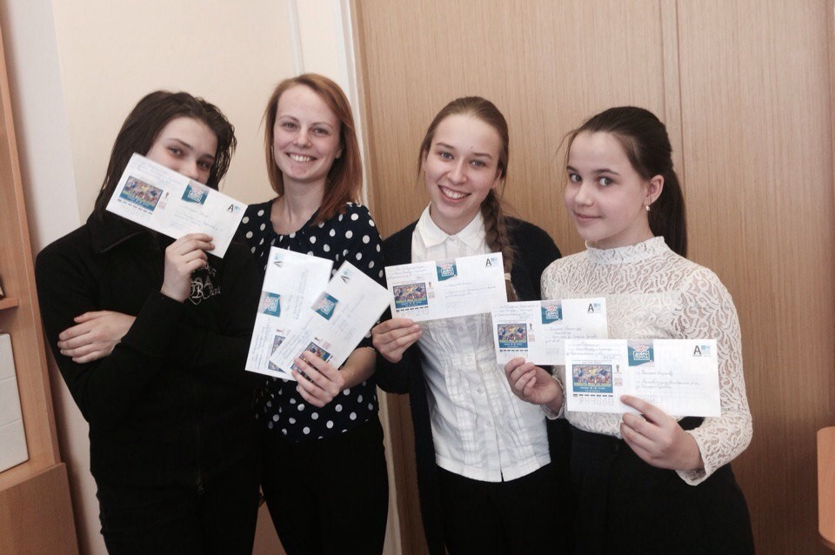
Проект «Добропочта»
ЗДДТ

Проект «Добрый луч солнца» СДДТ занял 2 место в городском конкурсе детских социальных проектов и инициатив «Дети Детям» в номинации «Забота о ближнем», 2 место Всероссийского детского творческого конкурса «Океан глазами детей» в номинации «Лучший социальный проект» и 3 место регионального этапа Всероссийского конкурса «Доброволец России – 2018». У проекта существует социальный партнер – ООО «Чистый город».
ДОО «Чайка» на базе ГБОУ лицея № 445 является победителем Всероссийских конкурсов РДШ: «Школьный музей», «Территория самоуправления».
В Курортном районе в РДШ задействованы 9 школ: 466, 541, 545, 445, 442, 450, 556, 433, 435, - в которых открыты первичные организации и назначены ответственные по всем направлениям. Общий охват детей, задействованных в РДШ Курортного района, составляет более 400.
В районе создана молодежная добровольческая команда «Доверие» (ЦППМСП), которая насчитывает 17 человек. В ее состав входят не только старшеклассники образовательных учреждений района, но и студенты высших учебных заведений. Основные направления деятельности: экологическое, профилактическое, гражданско-патриотическое, социальная помощь. В 2018/2019 учебном году добровольческая команда «Доверие» участвовала в более чем 20 добровольческих акций городского и районного уровней. Информация обо всех мероприятиях регулярно публиковалась на сайтах ОО, портале «Образование Курортного района», в СМИ района, а также освещалась в социальных сетях.

Гражданское и патриотическое воспитание
В рамках работы по гражданскому и патриотическому воспитанию в 2018/2019 учебном году решались следующие задачи:
- формирование у детей целостного мировоззрения, российской идентичности, уважения к своей семье, обществу, государству, принятым в семье и обществе духовно-нравственным и социокультурным ценностям, к национальному культурному и историческому наследию и стремления к его сохранению и развитию;
- создание условий для воспитания у детей активной гражданской позиции, гражданской ответственности, основанной на традиционных культурных, духовных и нравственных ценностях российского общества, для увеличения знаний и повышения способности ответственно реализовывать свои конституционные права и обязанности; развитие правовой и политической культуры детей, расширение конструктивного участия в принятии решений, затрагивающих их права и интересы, в том числе в различных формах самоорганизации, самоуправления, общественно значимой деятельности;
- формирование мотивов, нравственных и смысловых установок личности, позволяющих противостоять экстремизму, ксенофобии, дискриминации по социальным, религиозным, расовым, национальным признакам, межэтнической и межконфессиональной нетерпимости, другим негативным социальным явлениям
Для решения задач организованы и проведены:
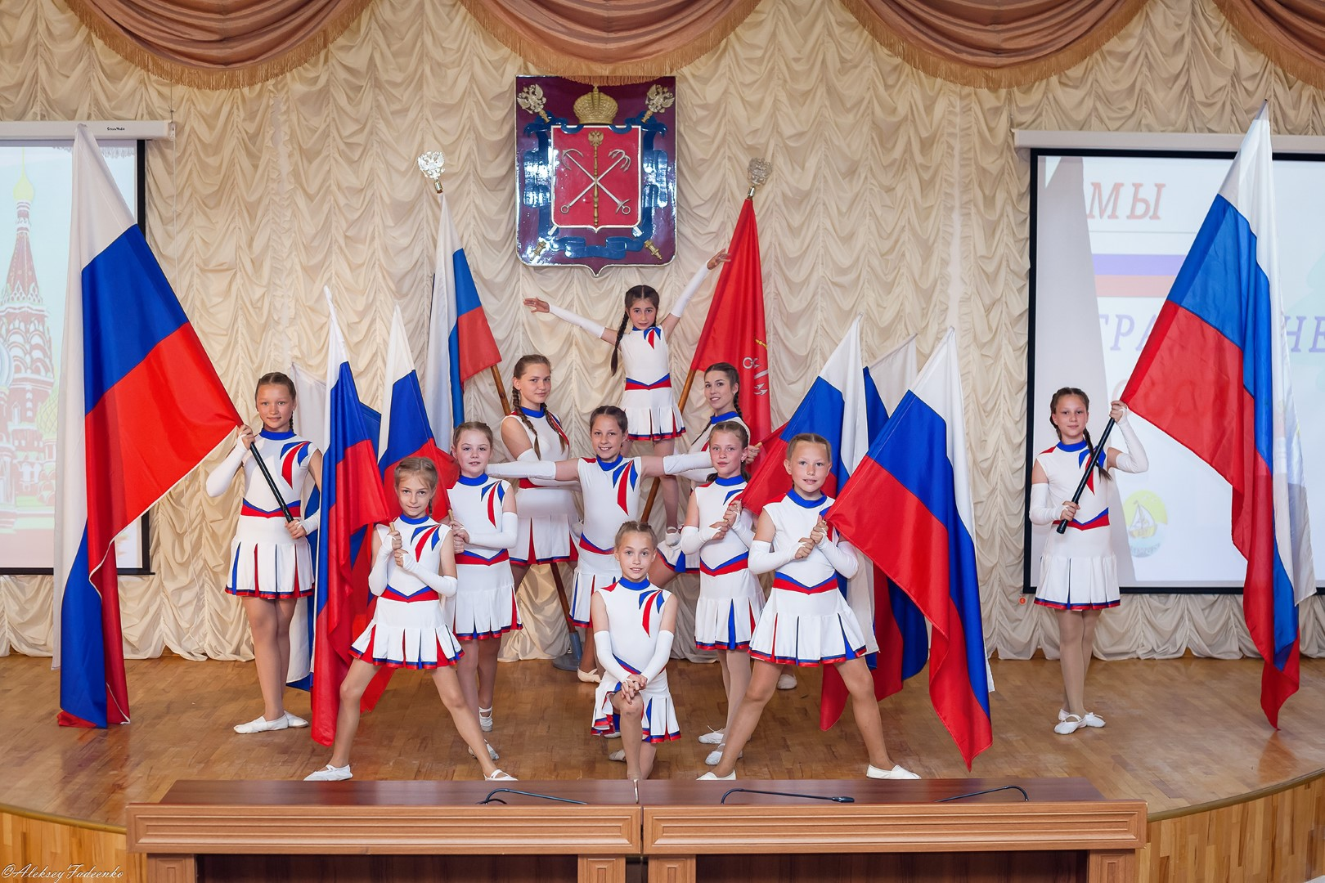
- 5 районных мероприятий гражданско-патриотической направленности: торжественная акция вручения паспортов юным гражданам Курортного района, районный этап XVIII Всероссийской акции «Я – гражданин России», районный этап Всероссийской акции «Георгиевская ленточка», акция «День Конституции»;
- 1 городское и 4 районных мероприятия, направленных на повышение уважения граждан к символам России и выдающимся россиянам (количество участников 1370 человек):
- городской конкурс творческих работ «Герои России моей» – 60 участников из 4-х районов Санкт-Петербурга;
- районный этап городского конкурса творческих работ «Герои России моей». На городской конкурс направлено 20 работ.
Результаты городского этапа:
ДОУ № 26 – 1-е и 2-е место; СОШ № 466 – 1-е место – 2 диплома, 2-е место, СОШ № 447 – 1-е и 3-е место; ЗДДТ – 1-е место – 2 диплома, 3-е место, СОШ № 324 – 1-е место, 2-е место – 2 диплома, СОШ № 450 – 2-е место.
- акции «Их именами названы улицы», «День неизвестного солдата», «Улыбка Гагарина»;
- 5 районных мероприятий историко-патриотической направленности:
- районный конкурс творческих работ «Письмо в блокаду»;
- районная акция «Письмо и подарок ветерану»;
Флаг-шоу в исполнении творческого коллектива Колибри (ЗДДТ) на церемонии торжественного вручения паспортов
- районный урок мужества «Памяти верны»;
- районный этап городского межведомственного конкурса творческих работ «Россия: прошлое, настоящее, будущее». На городской конкурс направлено 20 работ.

Результаты городского этапа:
- ОШИ «Балтийский берег» – 1-е место, гимназия № 433 – 2-е и 3-е место, ДС РЦ «Детские Дюны» – 3-е место.
- районный этап региональной олимпиады по краеведению.

Результаты городского этапа:
- учащиеся 9-х классов лицея № 445 (Веремей В.) и гимназии № 433 (Певзнер О. и Дегтярева Д.) – похвальный отзыв за высокие результаты.
С 2018 года ЗДДТ является куратором проведения уроков мужества в общеобразовательных организациях Курортного района в рамках реализации программы по патриотическому воспитанию молодежи «Дорогами памяти» (организатор – депутат Законодательного Собрания Санкт-Петербурга А.А. Ваймер). В 2018/1219 учебном году проведено 13 уроков мужества, общее количество участников – 1950 человек.
- 4 мероприятия, посвященных памятным датам российской истории, из них 3 - районных, с общим количеством участников 177 человек: районный конкурс детского художественного творчества «Подвиг Ленинграда», районный конкурс детского художественного творчества «Радость со слезами на глазах», районный этап Всероссийского исторического квеста «Сталинградская битва».
- 6 районных мероприятий культурно-патриотической направленности с общим количеством участников 877 чел., в том числе: районная акция «Примите наши поздравления», конкурс творческих работ «Милый сердцу уголок», конкурс исследовательских работ «История малой Родины», конкурс видеофильмов и электронных презентаций «Прогулки по Курортному району», конкурс проектов «Сделаем район лучше», районный этап городского конкурса патриотической песни «Я люблю тебя, Россия». На городской конкурс направлены 11 команд из 10 ОУ, результаты городского конкурса: СОШ № 466 – 1 место, ДОУ № 17 – 2 место.
Общее количество мероприятия/участников мероприятий данной направленности составило 37/6247, что превышает показатели предыдущего года на 19 % и 157 % соответственно (диаграмма ниже):

Военно-патриотическое воспитание детей и молодежи, развитие практики шефства воинских частей над образовательными организациями
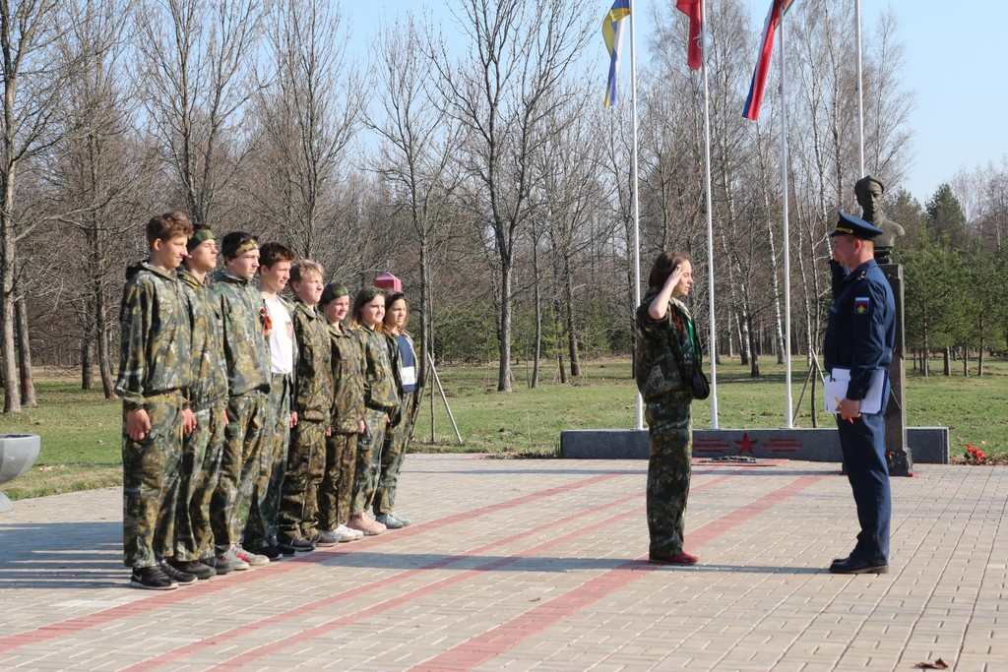Проведено три районных мероприятия:
Районный этап детско-юношеской оборонно-спортивной и туристической игры «Зарница-2019»
- районный конкурс допризывной молодежи «А ну-ка, парни!», посвященный Дню Героев Отечества;
- районный этап детско-юношеской оборонно-спортивной и туристической игры «Зарница-2019»;
- соревнования «Школа безопасности» в Курортном районе, районный этап военно-спортивной игры «Зарничка».
Общее количество участников – 499 человек.
Взаимодействие с воинской частью 03216 осуществляется при организации и проведении 5-тидневных сборов для учащихся 10-х классов района, в которых приняло участие 150 человек.

Духовно-нравственное развитие
С целью духовно-нравственного развития учащихся для решения следующих задач:
- воспитание у детей чувства достоинства, чести и честности, совестливости, уважения к отцу, матери, учителям, старшему поколению, сверстникам, другим людям;
- развитие в детской среде ответственности и выбора, принципов коллективизма и солидарности, духа милосердия и сострадания, привычки заботиться о детях и взрослых, испытывающих жизненные трудности;
- формирование деятельностного позитивного отношения к людям с ограниченными возможностями здоровья и детям-инвалидам, преодоление психологических барьеров, существующих в обществе по отношению к людям с ограниченными возможностями;
- расширение сотрудничества между государством, обществом, традиционными религиозными общинами и иными общественными организациями и институтами в сфере духовно-нравственного воспитания детей
- организованы и проведены районные акции и мероприятия в рамках сетевого взаимодействия с различными организациями:
- районная акция «Дети – детям» – 3912 участников из 19 ОУ (в 2017/2018 учебном году 1127 участников из 20 ОУ): проводятся мероприятия как для детей младшего возраста (в детских садах, в начальной школе), так и для особых детей (ДДИ №3, пациенты онкоцентра, воспитанники школы-интерната для слабовидящих детей в г. Мга); благодаря реализации проекта «Добропочта», в который по предложению добровольческой команды ЗДДТ вовлечены и учащиеся школ района и города, детьми сделаны и отправлены открытки в разные регионы нашей страны;
- акция Санкт-Петербургского детского хосписа «Белый цветок», 22.04-18.05.2019. Всего собрано 310 цветков учащимися 13 ОУ района;
- акция «Уроки милосердия» - сбор новогодних подарков, – в которой приняли участие 65 учащихся района.
Взаимодействие по данному направлению организовано со следующими организациями:
- СПбГБСУ СОДДИ № 3 в поселке Ушково: реализации сетевого проекта «Палитра возможностей» для воспитанников ДДИ, мастер-классы по рисованию – проект педагога А.В. Визиряко «Окна» (5 мастер-классов), мероприятия по вовлечению в добровольческую деятельность (2 мероприятия);
- дом-интернат ветеранов войны и труда «Красная звезда»: поздравление ветеранов в рамках воспитательного месячника «Добрых слов» (53 участника) и районной акции «Письмо и подарок ветерану»;
- Храм иконы Казанской Божией Матери: проведение акции «Продли линию жизни» на территории храма (2 акции), совместные мероприятия с воспитанниками групп Церковно-приходской школы (2 мероприятия).
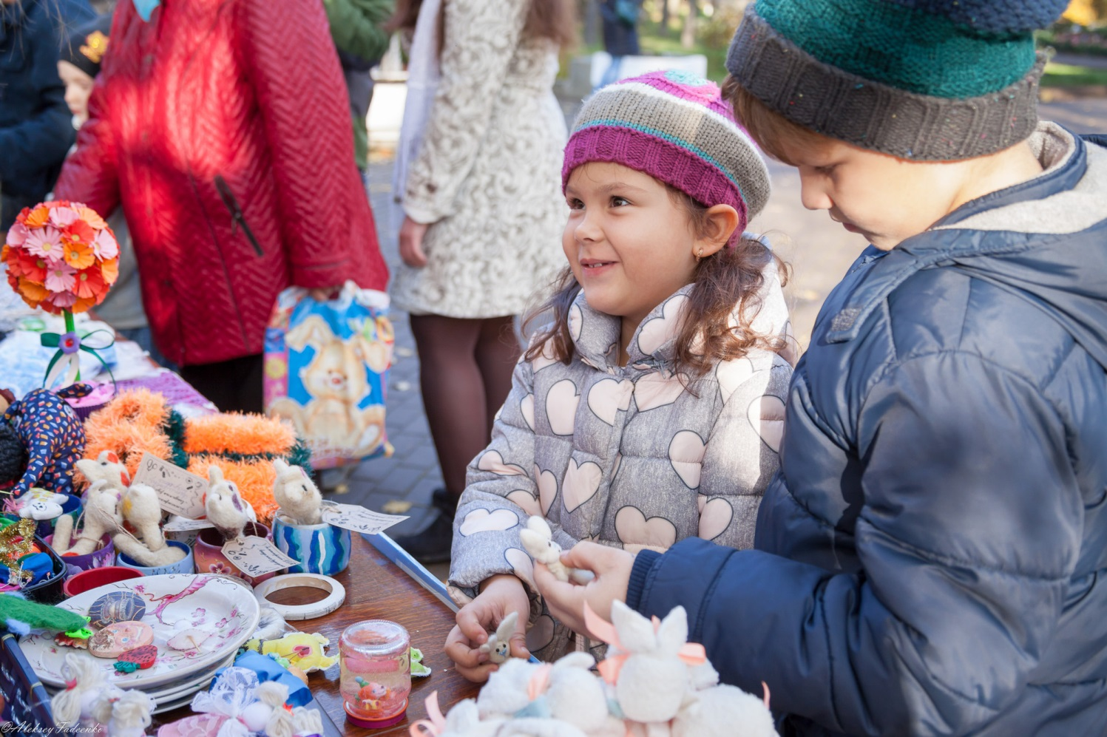
Акция «Продли линию жизни» ЗДДТ

Приобщение детей к культурному наследию
В воспитательной системе района приобщение детей к культурному наследию происходит путем решения следующих задач:
- создание равных для всех детей возможностей доступа к культурным ценностям;
- увеличение доступности детской литературы для семей, приобщение детей к классическим и современным отечественным и мировым произведениям искусства и литературы;
- поддержка мер по созданию и распространению произведений искусства и культуры, проведению культурных мероприятий, направленных на популяризацию традиционных российских культурных, нравственных и семейных ценностей;
- создание и поддержка производства художественных, документальных, научно-популярных, учебных и анимационных фильмов, направленных на нравственное и интеллектуальное развитие детей;
- создание условий для сохранения и поддержки этнических культурных традиций, народного творчества.
Решение вышеназванных задач происходит за счет проведения воспитательных мероприятий: месячник «Новогоднее чудо», месячник «Теплые руки», акция «Подари книгу» - и районных мероприятий: районная краеведческая викторина «Природное наследие России», акция «День заповедника», районный этап городской выставки-конкурса детского материально-художественного творчества «Шире круг-2019», районный этап общегородского фестиваля изобразительного и декоративно-прикладного творчества «Рождество в Петербурге», районная выставка изобразительного и декоративно-прикладного творчества «Чудо зимних праздников».
В упомянутых мероприятиях принимают участие практически все учащиеся Курортного района: кто-то как конкурсант, организатор, а кто-то как зритель.

Физическое развитие и культура здоровья
Оно обеспечивается за счет реализации таких задач, как:
- формирование у подрастающего поколения ответственного отношения к своему здоровью и потребности в здоровом образе жизни;
- создание равных условий для занятий физической культурой и спортом, для развивающего отдыха и оздоровления детей, включая детей с ограниченными возможностями здоровья, детей, находящихся в трудной жизненной ситуации, в том числе на основе развития спортивной инфраструктуры и повышения эффективности ее использования;
- привитие культуры безопасной жизнедеятельности, профилактика вредных привычек;
- формирование в детской среде системы мотивации к активному и здоровому образу жизни, занятиям спортом, развитие культуры здорового питания и трезвости;
- распространение позитивных моделей участия в массовых общественно-спортивных мероприятиях, а также путем работы специалистов дополнительного образования по следующим направлениям:
- Проведение занятий в объединениях физкультурно-спортивной направленности.
- Проведение соревнований районного и регионального уровня:
- «Открытый турнир города Зеленогорска по Шисоку-каратэ»: в 2018/2019 учебном году состоялось 3 турнира 25.11.2018., 10.02.2019, 12.05.2019. Участники соревнований – спортсмены контактного каратэ из Санкт-Петербурга, Москвы, Ленинградской и Псковской областей;
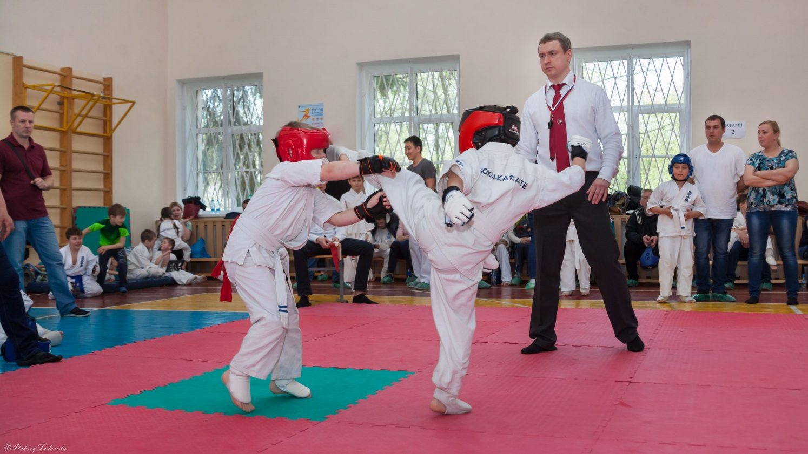
- шахматный турнир семейных команд «Семейный дуэт», 11,03.2019;
- соревнования по туристическому многоборью «Золотая осень», 21.09.2018;
- шахматный турнир по быстрым шахматам среди учащихся ОУ Курортного района Санкт-Петербурга, 23-25.10.2018;
- районный этап Всероссийских соревнований по шахматам «Белая ладья», 19.12.2018;
- районный этап городского конкурса на символику спортивного проекта «Самбо в школы Санкт-Петербурга», 01-15.02.2019, 6 ШСК района;
- лично-командный турнир Курортного района по шахматам «Спорт объединяет друзей», 24.04.2019.
3. Проведение профилактических воспитательных мероприятий районного уровня для учащихся образовательных организаций, в том числе
районный этап городского конкурса творческих работ «Безопасность глазами детей».
4. Обеспечение участия учащихся ООО в городских соревнованиях по пожарно-прикладному спорту – в 2018/2019 учебном году учащиеся приняли участие в следующих соревнованиях:
Участие воспитанников ЗДДТ в открытом турнире города Зеленогорска по шисоку-каратэ
- городской слет дружин юных пожарных Санкт-Петербурга (15 человек из ОУ № 445, 447 – 13-е место из 17);
- городской этап летних лично-командных соревнований по пожарно-прикладному спорту среди подразделений пожарной охраны Главного управления МЧС России по СПб и Комитета по вопросам законности правопорядка и безопасности Правительства СПб, с участием дружин юных пожарных общеобразовательных учреждений (12 человек из ОУ №435, 324 – 31-е и 32-е место из 36);
- детско-юношеские соревнования «Пожарный дозор» (10 участников из ОУ № 450 – 3-е место из 13);
- городские лично-командные соревнования юных пожарных по пожарно-прикладному спорту среди новичков и спортсменов-разрядников (12 участников из ОУ № 545 – 31-е место из 34);
- городские соревнования по программе Международного комитета по предупреждению и тушению пожаров (CTIF) среди дружин юных пожарных (9 участников из ОУ № 556 – 16-е место из 18).

Трудовое воспитание и профессиональное самоопределение
Задачи:
- воспитание у детей уважения к труду, людям труда, трудовым достижениям и подвигам;
- формирование у детей умений и навыков самообслуживания, выполнения домашних обязанностей, потребности трудиться, добросовестного, ответственного и творческого отношения к разным видам трудовой деятельности;
- развитие умения работать совместно с другими, действовать самостоятельно, активно и ответственно, мобилизуя необходимые ресурсы, правильно оценивая смысл и последствия своих действий;
- содействие профессиональному самоопределению, приобщение детей к социально значимой деятельности для осмысленного выбора профессии
- решаются путем:
1. Развития движения World Skills Russia Junior в Курортном районе. К концу 2018/2019 учебного года было обеспечено участие учащихся в соревнованиях, в том числе:
- в октябре 2018 года – соревнования по компетенции «Промышленный дизайн игрушки» на городском конкурсе «Шаг в профессию» в рамках IV открытого регионального чемпионата WorldSkills Russia в КВЦ «Экспофорум», в которых участвовало 5 команд из Курортного и Петродворцового районов Санкт-Петербурга;
- в апреле 2019 года – городские соревнования по правилам JuniorSkills в компетенции «Промышленный дизайн игрушки» в рамках городского конкурса технического творчества «ТехноКакТус»;
2. Организации районных и воспитательных мероприятий:
- профориентационного тренинга «Профессия будущего: как не ошибиться с выбором и найти призвание?», 25.09.2018, 36 учащихся;
- участия активистов РДШ в выездном профориентационном проекте «Опережая будущее»;
- месячника «Кем быть!?»: познавательно-развлекательная игра «Все профессии важны, выбирай на вкус» (25 участников), викторина «Кем быть?» (41 участник);
- месячника «Родители рулят»: конкурс стенгазет «Мой папа» (24 участника), конкурс стенгазет «Моя мама» (36 участников).

Экологическое воспитание
При решении таких задач как:
- становление и развитие у ребенка экологической культуры, бережного отношения к родной земле;
- формирование у детей экологической картины мира, развитие у них стремления беречь и охранять природу;
- воспитание чувства ответственности за состояние природных ресурсов и разумное взаимодействие с ними
- были приняты следующие меры:

1. Проведены районные конкурсы и акции:
- районный конкурс творческих работ «Экология глазами детей»;
- районный конкурс-акция «Птичья столовая»;
- районная акция «Чистый город, чистый берег;
- районный конкурс детского художественного творчества «Эко Арт».

2. Проведены воспитательные мероприятия:
- всероссийская экологическая акция «Сделаем;
- экологическая акция «Крышечки доброТы;
- экологическая акция «Ёжики должны жить».

3. Работа районного экологического центра
Работа ЗДДТ по данному направлению была представлена на коуч-сессии «Воспитание как вектор образования» в рамках Петербургского Международного Образовательного Форума: куратор центра – методист Мовсесян И.Г. – провел круглый стол «Районный экологический центр – пути становления».

Благодаря сведениям, полученным на мероприятии, разработан план мероприятий по организации районного экологического цента в Курортном районе.

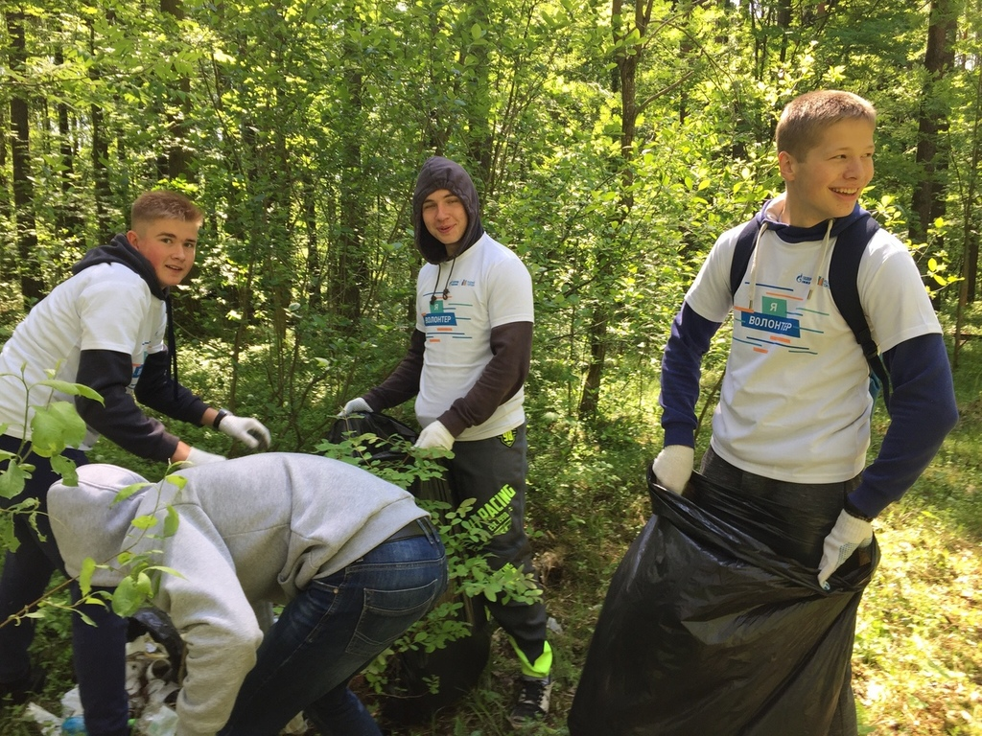
Основными направлениями деятельности станут:
- создание модели единого экологического образовательного пространства между образовательными организациями Курортного района СПб как условия формирования личности, обладающей экологическим мировоззрением, экологической культурой, культурой здорового и безопасного образа жизни;

- разработка перспективного плана по внедрению массовых экологических мероприятий;
- организация деятельности с родительской общественностью;
- организация взаимодействия дома творчества с образовательными учреждениями Курортного района.
Экологический квест "Зелёная среда
ГБОУ СОШ № 466

Профориентационная работа с обучающимися
27.11.2018 организована и проведена Ярмарка учебных заведений Санкт-Петербурга (совместно с ЦСЗПОМ «Вектор»), в ней приняли участие 22 учреждения, 826 старшеклассников и 27 педагогов.
На сайтах всех ООО размещена информация по вопросам профориентации.
В течение учебного года образовательные учреждения Курортного района организовывали экскурсии в средние специальные и высшие учебные учреждения Санкт-Петербурга и на предприятия; на базе ЦППМСП проводились игры по станциям для обучающихся 5-х классов «Город профессий», в том числе для детей с ОВЗ.
В 2018/2019 учебном году были проведены 2 районных конкурса:
- конкурс творческих работ «Профи» для учащихся 8–11-х классов и воспитанников подростково-молодежных центров. На конкурс было представлено 23 работы, выполненных в разных жанрах искусства: живопись, фотография, литература, графический дизайн;
- конкурс детских рисунков «Кем я хочу быть?» для воспитанников детских образовательных учреждений (были представлены 47 работ).
На протяжении учебного года на базе ЦППМСП обучающиеся старших классов проходили углубленную психологическую профдиагностику.

Мероприятия по развитию служб медиации в ООО
В 2018/2019 учебном году в Курортном районе школьные службы медиации действовали в 13 ОУ: № 324, 433, 435, 442, 445, 447, 450, 466, 541, 545, 556, 437, 611.
Во всех ОО изданы приказы о создании службы и назначении ответственных; утверждены Положение о работе ШСМ. Все документы, регламентирующие работу ШСМ, размещены на сайтах школ. Ежемесячно в течение учебного года на базе ЦППМСП проводятся совещания для руководителей школьных служб медиации.
В 11-и образовательных учреждениях организованы «группы равных» для подростков 7-10-х классов, которые проходят обучение по программе «Подростки помогают подросткам. Разрешение конфликтных ситуаций на основе посредничества». В 2018/2019 учебном году обучение прошли 158 учащихся.
В феврале 2019 года на основании письма Комитета по образованию Курортный район участвовал в городском мониторинге деятельности школьных служб медиации (мониторинг прошли 13 ОО).
Педагоги, курирующие работу ШСМ в районе, повышали свою квалификацию через систему семинаров, конференций:
- 23.10.2018 года - городская конференция в СПб АППО «Палитра компетенций и возможностей педагога медиатора в системе образования», общегородская научно-практическая конференция по медиации для руководителей служб школьной медиации;
- 14.02.2019 - городская научно-практическая конференция в СПб АППО «Медиативные технологии в решении конфликтных ситуаций в образовательном процессе»;
- 28.03.2019 - площадка деятельности служб школьной медиации в рамках Петербургского образовательного форума.
Ежемесячно районный куратор деятельности СШМ посещает в СПб АППО заседания городского учебно-методического объединения руководителей СШМ.
Полностью реализован план мероприятий Месячника медиации, направленного на популяризацию и информирование подростков и их родителей (законных представителей) о возможности профилактики и разрешения конфликтных ситуаций с участием несовершеннолетних с применением медиативных технологий. Участвовали ОО №№ 324, 433, 435, 545, 466, 442, 450, 435, 541, ЦППМСП. Общий охват: более 2000 человек.
27.03.2019 на базе ГБУ ДО ЦППМСП был проведен тренинг эффективного общения для учащихся 8-10-х классов ОО района, в нем участвовали 10 человек из ОО № 433, 545, 556, 450.
10.04.2019 в Курортном районе впервые для обучающихся 8-х классов ООО, обучающихся по программе «Подростки помогают подросткам», проведены районные соревнования «Турнир медиаторов-ровесников», в котором приняли участие 4 команды из ОО№ 324, 433, 466, 545. Победители турнира, команда учащихся 8-а класса гимназии № 433, приняла участие в городских соревнованиях «Турнир медиаторов ровесников» 06.05.2019 года на базе ГБУ ДО ЦППМСП Василеостровского района.
17.04.2019 на базе ГБУ ДО ЦППМСП прошел тренинг «Мастер переговоров» для учащихся 6-х классов.
24.04.2019 на базе ЦППМСП был проведен круглый стол для руководителей СШМ ОО района и педагогов психологов «Перспективы развития СШМ», в мероприятии приняли участие 10 человек из 8 ОО.
В рамках проведения районного родительского собрания «Роль семьи в воспитании успешной личности» для родителей была представлена информация о правовом регулировании работы, направленной на профилактику правонарушений в среде несовершеннолетних, освещена система работы службы школьной медиации в школах района.

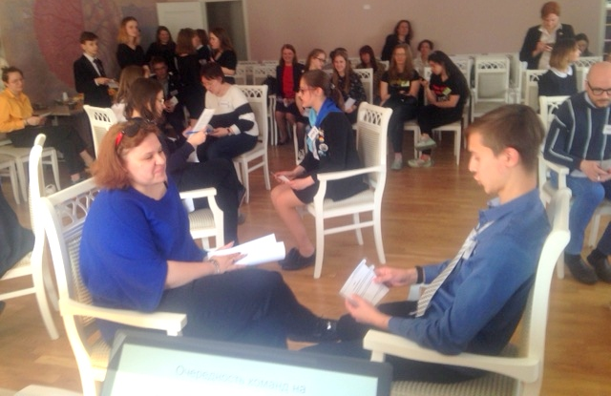
Городские соревнования «Турнир медиаторов-ровесников»
С 20 апреля по 22 мая 2019 года на базе ЦППМСП были организованы курсы повышения квалификации для педагогов от НП «Лига медиаторов».

Профилактика межэтнических и межкультурных конфликтов, искоренение проявлений ксенофобии, мигрантофобии, расизма
В рамках работы по профилактике преступлений экстремистской направленности проведены:
- декада информационно-просветительских мероприятий, направленных на противодействие терроризму, экстремизму, фашизму;
- ежегодный социологический опрос, посвященный Дню солидарности в борьбе против терроризма;
- праздник, посвященный Международному Дню толерантности «Возьмемся за руки, друзья»;
- неделя толерантности в ГБОУ Курортного района: классные часы «Санкт-Петербург – многонациональный город», «Все мы разные, но все-таки мы вместе», «Без друга в жизни туго», «Нас много, и все мы разные», «Познавая друг друга»; чтение с обсуждением «Учимся думать о себе и о других», конкурсы рисунков: «Зонт для всех», «Цветок дружбы», «Радуга», игры. Участвовали: дети – 884, родители - 192. Общий охват – 9040 человек.
На базе ЦППМСП проведены интерактивные занятия со старшеклассниками 7-9-х классов по профилактике экстремизма, межэтнических и межкультурных конфликтов, проявлений ксенофобии, мигрантофобии, расизма и формированию культуры толерантного поведения.
В рамках работы районного КЮДП проведено 8 занятий по разъяснению уголовной и административной ответственности за совершение противоправных действий (в рамках работы районного КЮДП). Участвовали 172 человека.
Проведен традиционный межмуниципальный конкурс творческих работ «Скажи экстремизму – нет!», всего в 2018/2019 учебном году на конкурс были представлены 51 индивидуальная и 6 коллективных работ от детей. Всего участвовали 162 ребенка и 2 педагога.
Проведено 12 общешкольных родительских собраний в ОО Курортного района, направленных на освещение вопросов оказания психологической помощи несовершеннолетним – участвовал 2181 человек.
Дополнительно проведено районное родительское собрание «Воспитание успешной личности» с приглашением представителей ООиМП, ПДН ОМВД, КДН и ЗП, ГНБ, ЦППМСП, администрации школ района, родители (99 человек). Участвовали 110 человек.
В 2018/2019 учебном году по данным ОУУП и ПДН ОМВД России по Курортному району конфликтные ситуации на почве ксенофобии и неформальных молодежных объединений на территории Курортного района отсутствовали.

Мероприятия по профилактике правонарушений и преступлений среди несовершеннолетних
В 2018/2019 учебном году сотрудники ООиМП и подведомственных учреждений образования приняли участие в 18-и заседаниях КДНиЗП при администрации Курортного района, на 10-и заседаниях выступили с отчетной информацией о работе.
По состоянию на 25.05.2019 на учете в ПДН ОМВД по Курортному району состоит 40 несовершеннолетних из числа учащихся ОО Курортного района. С этими подростками ведется целенаправленная работа: 4 человека находятся на сопровождении педагогов-психологов ЦППМСП на базе школ, 13 человек посещают занятия на базе ЦППМСП, 29 человек включены в организованный досуг: занимаются в кружках – 19 чел., в спортивных секциях – 10 чел., посещают ПМЦ – 8 чел.
В течение 2018/2019 года проведены три расширенных консилиума субъектов профилактики:
- 14.12.2018 – расширенный консилиум субъектов профилактики по выполнению комплексных планов ИПР (рассмотрено 74 протокола: 26 семей, 48 детей) - 43 чел.;
- 21.03.2019 – расширенный консилиум по выполнению планов ИПР учащихся, состоящих на учете в ПДН, и несовершеннолетних из семей, находящихся в СОП, с участием специалистов КЦСОН и ПДН ОМВД по Курортному району (рассмотрено 57 ИПР несовершеннолетних) – 43 чел.;
- 17.05.2019 – расширенный консилиум по выполнению планов ИПР учащихся, состоящих на учете в ПДН, и несовершеннолетних из семей, находящихся в СОП, с участием специалистов КЦСОН и ПДН ОМВД по Курортному району (рассмотрено 79 протоколов) – 46 чел.
Специалисты служб сопровождения образовательных организаций и ЦППМСП совместно с ПДН ОМВД России по Курортному району принимали участие в профилактических мероприятиях по линии несовершеннолетних: «Школа – занятость», «Лидер», «Условник», «Дети-мигранты», «Коммерсант», «Семья», «Выпускник».
В течение учебного года выявлялись учащиеся, находящиеся в трудной жизненной ситуации или не посещающие ОО по неуважительным причинам. Выявлено 6 несовершеннолетних, составлены индивидуальные планы работы с ними. Информация о детях, находящихся в трудной жизненной ситуации, ежемесячно актуализируется, социальный паспорт района направляется в прокуратуру Курортного района.
На сопровождении у специалистов ЦППМСП находится 12 несовершеннолетних из семей, находящихся в социально опасном положении.
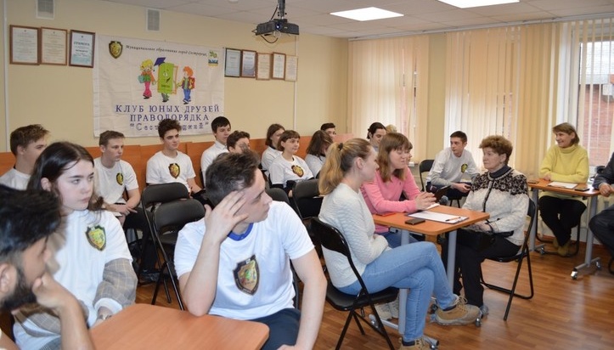
Заседание Клуба юных друзей правопорядка «Сестрорецкий»
В школах проводилась систематическая работа по привлечению учащихся, склонных к совершению правонарушений, к занятиям в учреждениях дополнительного образования детей. Обеспечен учет занятости учащихся в свободное от обучения время.
Проведено 9 занятий районного Клуба юных друзей правопорядка, направленных на формирование законопослушного поведения несовершеннолетних, повышения уровня правовой культуры и коммуникативных навыков.
По программе «Социальная адаптация» на базе ЦППМСП занимался 71 подросток «группы риска». Занятия по данной программе были направлены на развитие коммуникативной культуры, правовое просвещение и повышение уровня социализации.
Ежеквартально проводилось обновление районной базы данных «Профилактика правонарушений в ОО Санкт-Петербурга». Сведения предоставлены в СПб ЦОКОиИТ, замечаний по ведению базы данных нет.
В течение 2018/2019 учебного года учащиеся ОО района принимали активное участие в профилактических конкурсах, волонтерских слетах и акциях (21 мероприятие).
Во всех образовательных учреждениях Курортного района в ноябре 2018 года в рамках месяца правовых знаний проведены различные профилактические мероприятия.
В ноябре 2018 года и марте 2019 года во всех ОО в рамках Всероссийского «Интернет-урока» с учащимися, педагогами и родителями проведен Единый информационный день с участием представителей субъектов профилактики. Охват – 3121 человек.
В мае 2019 года во всех школах были проведены мероприятия в рамках Международного дня детского телефона Доверия с участием представителей субъектов профилактики.
Для организации досуга несовершеннолетних в Домах детского творчества проводилась работа по привлечению несовершеннолетних к занятиям в объединениях, с целью профилактики правонарушений и пропаганды правопорядка организованы игровые программы.
Для педагогов были проведены педсоветы, семинары и практические занятия на базе ОО с привлечением сотрудников субъектов профилактики:
– 3 семинара заместителей директоров по ВР, руководителей ОДОД и старших воспитателей ДОО (74 чел.);
– 13 районных методических объединений социальных педагогов и классных руководителей (187 чел.);
- проведены курсы повышения квалификации для классных руководителей 10-11-х и 7-8-х классов «Повышение компетенции классных руководителей в организации работы по профилактике правонарушений несовершеннолетних» (52 чел.);
- проведен районный семинар для заместителей директоров ОО по ВР и социальных педагогов, направленный на повышение эффективности индивидуальной профилактической работы педагогов и психологов с несовершеннолетними обучающимися, состоящими на различных видах учета, в том числе находящихся в группе риска.
В течение учебного года выявлялись родители, не выполняющие обязанности по воспитанию детей. На учете в ПДН ОМВД состоит 23 семьи, уклоняющихся от воспитания детей, в которых проживает 45 несовершеннолетних детей. Специалистами ЦППМСП организованы и проведены консультации для родителей по вопросам профилактики правонарушений несовершеннолетних.

Профилактика жестокого обращения, соблюдения прав ребенка, предупреждения латентной преступности среди несовершеннолетних
С целью профилактики жестокого обращения среди несовершеннолетних на базах ООО были организованы и проведены классные часы, беседы, круглые столы, дискуссии и т.д., в которых принял участие 2541 обучающийся 1–11-х классов ООО Курортного района.
На базе ЦППМСП:
- проводятся консультации и оказывается психологическая помощь детям, пострадавшим от жестокого обращения;
- проведены интерактивные занятия со старшеклассниками по профилактике экстремизма, межэтнических и межкультурных конфликтов и формированию культуры толерантного поведения в обществе. Проведено 10 занятий, участвовали 120 подростков;
- тематические интерактивные занятия по профилактике психологического насилия со стороны посторонних людей в среде несовершеннолетних «Кибербуллинг». Приняли участие 72 обучающихся из 8 – 9-х классов ООО Курортного района.
Во всех образовательных организациях проведены мероприятия в рамках Международного дня детского телефона Доверия: участие в общероссийском интернет-марафоне «Круг доверия», классные часы, радиолинейки, беседы-дискуссии, выставки (охвачено более 6132 детей и 2181 родителей). Проведены интерактивные занятия-викторины, посвященные Международному дню детского телефона доверия, в которых приняли участие 36 человек учащихся 5-х и 10-х классов ОУ района.
На базах ООО и ЦППМСП старшеклассники обучаются по программе «Подростки помогают подросткам. Разрешение конфликтных ситуаций на основе посредничества» (145 обучающихся).
В течение учебного года во всех школах проведены родительские собрания с включением вопросов «Профилактика физического и психологического насилия в отношении несовершеннолетних». Всего мероприятий - 12, в них участвовал 2181 человек.
Организовано повышение квалификации специалистов через участие в городских научно-методических семинарах:
- «Формирование позитивных установок как средство профилактики суицидального поведения»;
- «Профилактика кризисных состояний подростков через формирование позитивных жизненных установок»;
- «Практико-ориентированные подходы в процессе оказания психолого-педагогической помощи несовершеннолетним, нуждающимся в особой социальной заботе»;
- «Психолог-помощник следователя».
С целью просветительской работы с педагогами проведены семинары:
- для старших воспитателей ДОУ и социальных педагогов ОУ «Социально-педагогическая диагностика анализа уровней сформированности норм социального поведения учащихся/воспитанников и родителей. Преемственность в работе старших воспитателей ДОУ и социальных педагогов ОУ, организация работы по раннему выявлению семей, находящихся в социально опасном положении»;
- для старших воспитателей ДОУ «Организация работы по формированию социально ответственного поведения воспитанников ДОУ. Ранняя профилактика правонарушений несовершеннолетних»;
- для заместителей директоров по ВР и руководителей ОДОД ООО «Основные направления работы по межведомственному сотрудничеству учреждений по профилактике снижения количества правонарушений и преступлений несовершеннолетних».

Профилактика детского дорожно-транспортного травматизма
На базе ГБУ ДО ДДТ Курортного района Санкт-Петербурга ДДТ «На реке Сестре» с 2000 г. действует районный опорный центр по профилактике детского дорожно-транспортного травматизма и безопасности дорожного движения.
Основной сферой деятельности районного опорного центра является методическое сопровождение функционирования и развития дополнительного образования в области пропаганды правил дорожного движения и профилактики детского дорожно-транспортного травматизма в образовательных учреждениях и детских садах Курортного района Санкт-Петербурга. Ценностной основой его деятельности являются ребенок, здоровье, нравственность, сотрудничество.
Цель работы районного опорного центра по профилактике детского дорожно-транспортного травматизма и безопасности дорожного движения:
- повышения эффективности деятельности образовательных учреждений в сфере профилактики детского дорожно-транспортного травматизма;
- реализация единой политики в области обеспечения безопасного движения на дорогах;
- снижение уровня детского дорожно-транспортного травматизма.

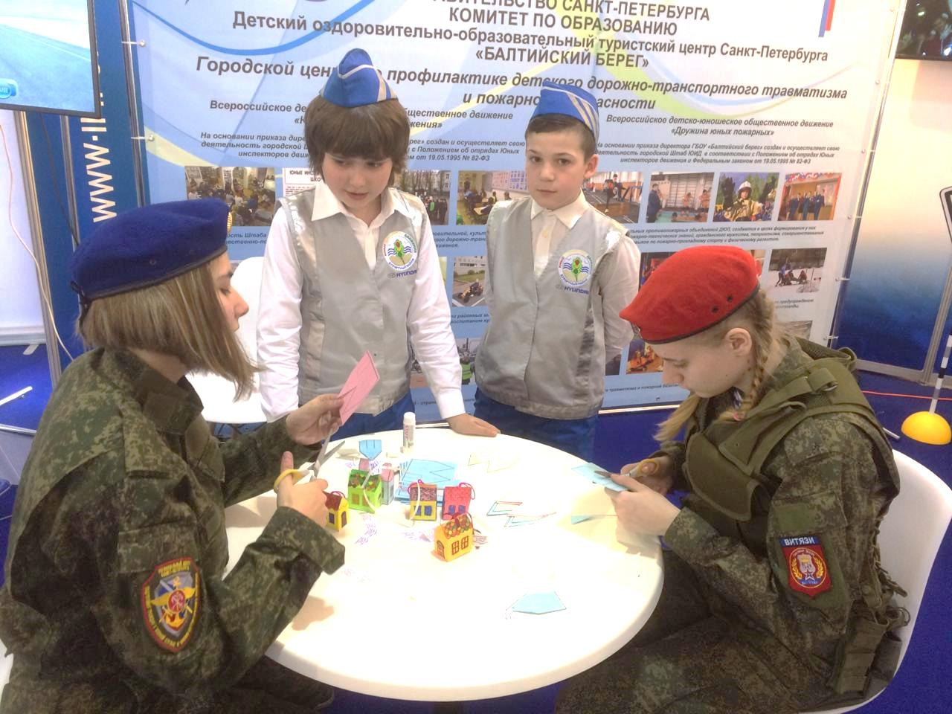
День Юных Инспекторов Движения II Форума детских и молодежных общественных объединений ОУ Санкт-Петербурга

№  п/п |  | Мероприятие | Коли-чество | Всего участников (чел) | Коли-чество  ОУ
 |  | Работа с детьми (массовая работа)
1 |  | Акции | 11 | 64219 | 17
2 |  | Игровые программы | 5 | 238 | 5
3 |  | Конкурсы-соревнования | 4 | 279 | 15
4 |  | Региональные конкурсы-соревнования | 1 | 20 | 3
5 |  | Конкурс детского творчества «Дорога и Мы» | 1 | 83 | 16
6 |  | Слет-семинар ЮИД | 2 | 14 | 14
7 |  | Олимпиада | 2 | 28 | 4
Работа с педагогами (массовая работа)
1 |  | Семинар | 2 | 32 | 15
2 |  | РМО | 1 | 17 | 16
3 |  | Самоанализ ОУ по организации работы по ПДДТТ в рамках РМО | 1 |  | 15
4 |  | Смотр-конкурс среди ОУ | 1 |  | 15
5 |  | Конкурс на лучшую организацию работы по ППДД среди ОУ | 1 |  | 4
6 |  | Всероссийский конкурс для педагогов | 1 |  | 4
7 |  | Консультации | 29 | 29
Работа с родителями
1 | Выступления на родительских собраниях |  | 5
2 | Учебно-воспитательная работа с детьми:
3 | Реализация образовательных программ по БДД в ОУ Курортного района |  | 3 программы | 147 (10 групп) | 6
 | ИТОГО: Мероприятия  Консультаций |  | 43  19 | 65130

Профилактика наркомании и вредных привычек (табакокурения, употребления алкоголя) среди несовершеннолетних и молодежи Курортного района
В ЦППМСП проведено более 340 мероприятий: тренинги, тематические беседы, конкурсы, психологическое сопровождение учащихся, состоящих на учете в ПДН ОМВД за употребление ПАВ. Общий охват – 5687 человек.
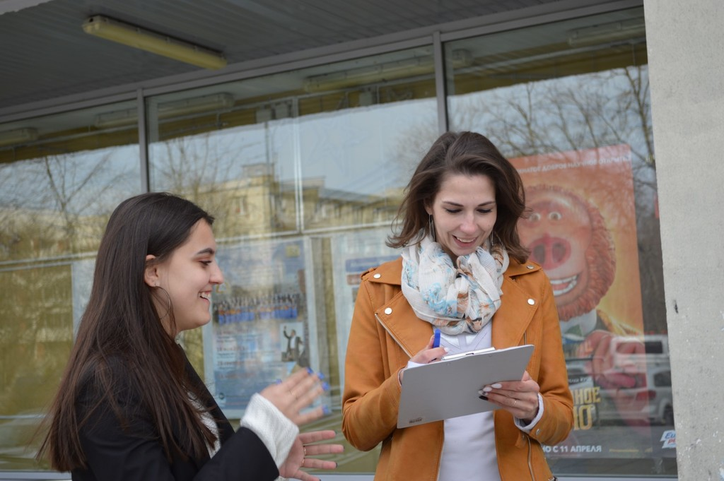
Опрос «Весь мир против наркотиков .А ты?»
ЦПП МСП
В 2018/2019 учебном году во всех ООО продолжился процесс совершенствования и модернизации созданных служб здоровья, а также совместная деятельность с медицинскими учреждениями (поликлиники №№ 68, 69, 70) по профилактике заболеваний и с ЦППМСП по пропаганде здорового образа жизни.
С целью выявления старшеклассников, экспериментирующих с употреблением наркотических средств, проведены анонимные опросы:
- социально-психологическое тестирование обучающихся на предмет раннего выявления незаконного потребления наркотических средств и психотропных веществ, 1522 подростка в возрасте от 13 лет из 12-и общеобразовательных школ района;
- учащихся 7-8-х классов ОУ района по вопросу потребления психоактивных веществ ПАВ (лекарственные средства, табак) – 748 человек;
- учащихся 9-11-х классов по вопросу немедицинского потребления наркотических средств, психотропных и других токсических веществ – 665 человек.
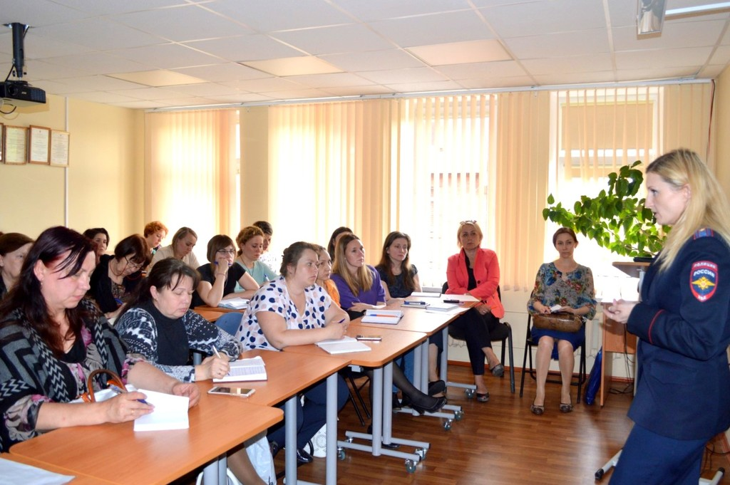
Обучающий семинар для социальных педагогов и педагогов-психологов школ и ПМЦ «Особенности подходов в профилактике зависимого поведения»
С целью первичной профилактики злоупотребления наркотическими средствами и возникновения зависимого поведения проводятся ежегодные мероприятия:
- районный профилактический конкурс «Здоровье в твоих руках» для учащихся 1-11-х классов ОУ района. На конкурс были представлены 85 работ (78 индивидуальных работ, 7 групповых (из них 2 класса)), охват 160 человек;
- акция «Глаза в глаза», направленная на формирование жизненной позиции и отказа от потребления наркотических и психоактивных веществ в подростковой среде на базе ОУ №450. Участвовали представителями педагогического сообщества, учащиеся и представители МА ВМО СПб п. Ушково по вопросу противодействия распространению наркотиков. Принимали участие 25 человек.
Полностью реализован план мероприятий в рамках Антинаркотического месячника, посвященного Международному дню борьбы с наркоманией и незаконным оборотом наркотиков.
Особое внимание уделялось вопросу ответственности родителей за употребление табака, алкоголя, наркотиков несовершеннолетними.
Во всех школах района организованы и проведены общешкольные родительские собрания по проблемам зависимого поведения несовершеннолетних и его профилактике. Всего проведено 26 родительских собраний, общий охват – 2874 родителей.

Мероприятия по противодействию коррупции в образовательных организациях Курортного района
В целях реализации ФЗ от 25 декабря 2008 г. № 273-ФЗ «О противодействии коррупции» и согласно приказу №111 от 01.09.2018 «Об организации работы по противодействию коррупции» во всех образовательных организациях района назначен ответственный, утверждены «Положение о комиссии по противодействию коррупции», «План мероприятий на 2018/2019 учебный год» и «План работы комиссии по противодействию коррупции», создана комиссия. Проводятся заседания комиссии. Мероприятия по данному направлению размещаются в соответствующих разделах сайтов образовательных организаций.
В 2018/2019 учебном году работа в образовательных организациях по профилактике коррупционных проявлений проводилась по следующим направлениям:
- включение в реализуемые программы учебных курсов, предметов, дисциплин (модулей), направленных на решение задач формирования антикоррупционного мировоззрения, повышения уровня антикоррупционного сознания обучающихся;
- организация повышения квалификации педагогических работников по вопросу формирования антикоррупционных установок личности обучающихся;
- внедрение методик анализа эффективности антикоррупционного образования и повышения уровня антикоррупционного сознания обучающихся;
- воспитательная работа по формированию антикоррупционного мировоззрения, повышению уровня правосознания и правовой культуры обучающихся;
- проведение мероприятий, направленных на формирование нетерпимого отношения к проявлениям коррупции.
Во всех общеобразовательных учреждениях темы антикоррупционной направленности включены в учебные программы различных предметов (истории, обществознания, основ безопасности жизнедеятельности, литературы, географии).
В школах Курортного района преподаются дисциплины (модули), направленные на решение задач формирования антикоррупционного мировоззрения обучающихся в соответствии с действующим законодательством Российской Федерации и Санкт-Петербурга. Эти модули были разработаны на основе методических рекомендаций и учебных программ для общеобразовательных учреждений, учреждений начального и среднего профессионального образования, подготовленных Санкт-Петербургской академией постдипломного педагогического образования (СПб АППО).
Мероприятия антикоррупционной направленности включены в планы внеклассной работы ООО, что позволяет расширить социальный опыт и познавательные возможности учащихся. Проводятся беседы, дискуссии, диспуты («Закон и необходимость его соблюдения», «Когда все в твоих руках»), тематические уроки, посвященные Международному дню борьбы с коррупцией и Дню Конституции, месячник правового воспитания «Права детства», классные часы, направленные на формирование антикоррупционного мировоззрения у подростков, организовывались ролевые игры, в школах проведен день самоуправления, а также Единые информационные дни.
Были проведены социальные и обучающие практикумы: «Организация предпринимательской деятельности», «Разрешение конфликтов», «Государство и человек: конфликт интересов», «Благородный поступок», «Правила поведения», «Закон и необходимость его соблюдения», «Потребности и желания», «Сдача экзаменов», «Поступление в ВУЗ».
Для педагогов были организованы производственные совещания, посвященные вопросам организации работы по противодействию коррупции в ООО, соблюдению действующего законодательства при привлечении и использовании благотворительных средств, мерах по предупреждению незаконного сбора средств родителей (законных представителей) обучающихся, организации платных услуг в ООО. Проведены совещания с педагогами: «Информационная открытость как способ противодействия коррупции» и «Содержание и технология антикоррупционного образования школьников», «Осуществление контроля за организацией и проведением ГИА». В ОО работают Комиссии по урегулированию споров между участниками образовательного процесса.
Для родителей были проведены общешкольные родительские собрания: «Финансовый отчет», «Организация приема, перевода и отчисления обучающихся. Профилактика коррупционных правонарушений», «Безопасность в сети Интернет»; заседание Совета родителей «Подготовка и проведение выпускных вечеров».
Анализ деятельности общеобразовательных организаций в части эффективности антикоррупционного образования проводится ежеквартально по следующим направлениям:
- информационная обеспеченность;
-использование программно-целевого метода планирования деятельности пед. коллектива по соответствующей тематике;
- реализация учебно-методической деятельности по соответствующей тематике;
- организация внеурочной деятельности по соответствующей тематике;
- активность участников образовательного процесса;
- удовлетворенность участников образовательного процесса.
Во всех ОО проведен мониторинг мнения родителей (законных представителей) обучающихся по вопросам оказания платных образовательных услуг, привлечения и расходования добровольных пожертвований и целевых взносов физических лиц (декабрь, охват участников - 2810).
Информация о мероприятиях антикоррупционной направленности (методические материалы, публичные отчеты образовательных учреждений, информация о платных образовательных услугах) размещается на сайтах образовательных учреждений.
Антикоррупционное образование работников образовательных учреждений осуществлялось в рамках повышения квалификации на базе Санкт-Петербургской академии постдипломного педагогического образования: «Антикоррупционное образование и воспитание: теория и практика» (СПб АППО, обучен 1 человек). Дистанционный курс «Противодействие коррупции в организации» в АНО ДПО «УЦ "Педагогический Альянс"» окончили 2 чел.
Темы, раскрывающие вопросы антикоррупционного образования, включены в курсы повышения квалификации, разработанные ИМЦ Курортного района:
1. «Традиции и инновации в современном образовании» (обучены 102 человека);
2. «Использование информационно-коммуникационных технологий в практической образовательной деятельности» (обучены 77 человек);
3. «Актуальные вопросы преподавания курса ОРКСЭ» (обучены 12 человек).
С целью совершенствования антикоррупционного образования в ООО рекомендовано включить в план мероприятий на 2019/2020 учебный год:
- проведение конкурса социальной рекламы на антикоррупционную тематику среди обучающихся 7-11-х классов (сентябрь 2019 г.);
- проведение конкурса профессионального мастерства («Самый классный классный», «Классный руководитель года», «Я - классный руководитель!») со специальной номинацией по антикоррупционному просвещению обучающихся (IV квартал 2019 г.);
- проведение анкетирования обучающихся 9-11-х классов с целью выявления результативности антикоррупционного образования в ООО (январь 2020 г.).

6. Педагогические кадры
В рамках государственного задания на оказание государственных услуг (работ) ИМЦ оказывал услуги по реализации дополнительных профессиональных программ повышения квалификации в очной и заочной форме с применением дистанционных образовательных технологий и электронного обучения.
В 2018/2019 учебном году реализованы программы: «Использование информационно-коммуникационных технологий в практической деятельности», «Традиции и инновации современного образования», «Актуальные вопросы преподавания курса ОРКСЭ». Модули программ ежегодно обновляются в зависимости от потребностей педагогов. Так, в этом году разработаны и реализованы модули:
- «Организация работы классных руководителей по профилактике правонарушений и зависимого поведения несовершеннолетних»;
- «Традиции и инновации в школьном естественнонаучном образовании»;
- «Современные образовательные технологии на уроках обществознания как средство повышения эффективности обучения»;
- «Современные образовательные технологии на уроках математики как средство повышения эффективности обучения»;
- «Современная образовательная среда и новые аспекты в обучении иностранному языку»;
- «Современные методики и технологии начального общего образования».
Всего по этим программам обучение прошли 232 человека.

На годичных, краткосрочных и проблемно-целевых курсах повышения квалификации в иных учреждениях прошли обучение 945 (в прошлом году - 716) педагогических работников на базе:
- СПб АППО – 72 человека;
- ГАОУ ДПО «ЛОИРО» - 37 человек;
- ООО «ИОЦ «Северная столица» - 111 человек;
- СПбЦОКОиИТ – 20 человек;
- ГБНОУ «СПб ГДТЮ» - 10 человек;
- СПб ГКОУ ДПО «УМЦ ГОЧС и ПБ» - 44 человека;
- ВНОЦ «Современные образовательные технологии» - 13 человек;
- АНО ДПО «Межрегиональная академия повышения квалификации» – 9 человек;
- ЧОУ ДПО «ГАРМОНИЯ» – 84 человека;
- ЗАО «Служба социальных программ «ВЕРА» – 13 человек;
- АНО ДПО «Институт развития образования» – 141 человек;
- ФГБОУ ВО «РГПУ им. А.И. Герцена» - 16 человек;
- Корпорация «Российский учебник» - 71 человек;
- другие учреждения – 304 человека.
В рамках межкурсовой подготовки проведены:
- Районные семинары (всего 22) по вопросам:
- введения ФГОС ООО, ФГОС ДО, ФГОС ОВЗ, профстандарта – 4;
- библиотечной деятельности – 3;
- работы с системой «ПараГраф» – 2;
- внедрения ИКТ в образовательный процесс – 6;
- диссеминации результатов инновационной деятельности – 3;
- ГИА – 2;
- «Технологии использования электронного обучения в образовательном пространстве ОУ с помощью платформы «Мобильное электронное образование» (из опыта работы педагогического коллектива ГБОУ №435, март 2019 г.).
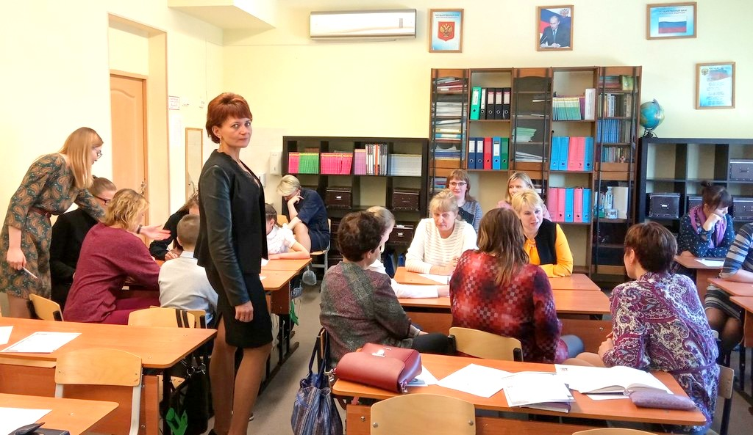
- практический семинар для учителей ОРКСЭ «Методические и содержательные аспекты преподавания учебного курса «Основы религиозных культур и светской этики» (ИМЦ, ГБОУ № 556, апрель 2019 г., охват участников - 20 чел.).
Районный семинар «Методические и содержательные аспекты преподавания учебного курса ОРКиСЭ»
- Конференции (всего 9) по вопросам:
- дистанционного обучения – 2;
- современного урока математики, географии, английского языка, литературы – 4;
- здоровьесбережения – 2, в том числе VII ежегодная городская конференция «Здоровьесозидающая деятельность образовательной организации. Роль педагога в построении здоровьесозидающей среды ОО» (ИМЦ, ЦППМСП, ГБОУ № 541; апрель 2019, охват участников – 70 чел.).
- районный этап региональных Знаменских образовательных чтений «Молодежь. Свобода и ответственность» (ИМЦ; ноябрь 2018 г., 25 чел., учителя гуманитарного цикла).
- Городские семинары – всего 5, в том числе городской семинар для учителей гуманитарного цикла «Изучение событий Гражданской войны на уроках истории, обществознания, литературы, истории и культуры Санкт-Петербурга» (ИМЦ, ГБОУ гимназия № 433; ноябрь 2018 г., охват участников - 46 чел.) и городской практический семинар для учителей ОРКСЭ и ОДНКНР «Предметные области ОРКСЭ и ОДНКНР. Опыт реализации» (ИМЦ, ГБОУ гимназия № 433; май 2019 г., охват участников - 54 чел.).
- Круглые столы – 4.
- Открытые уроки – 29. По итогам открытых уроков учителям были даны рекомендации.
- Мастер-классы – 4, в том числе на городском фестивале «Использование информационных технологий в образовательной деятельности» «Формирование и развитие необходимых компетенций для жизни в цифровом обществе» (март 2019 г.).
Мероприятия с использованием ПАК «Пеликан»:
- Видеоконференция - защита дистанционных проектов районного этапа городского конкурса «Я познаю мир».
- Районный семинар для заместителей директоров по УВР «Методика организации дистанционного и смешанного обучения c использованием программно-аппаратного комплекса «Пеликан» (ГБОУ СОШ № 447, апрель 2019 г.).
Вопросы введения профессионального стандарта педагогов обсуждались на совещаниях старших воспитателей ГБДОУ и заместителей директоров школ.
На районных методических объединениях обсуждались вопросы методики обучения, особенности современного урока и результаты оценочных процедур:
- «Анализ результатов ГИАб в 2018 году. Анализ результатов диагностических работ».
- «Работа с одаренными детьми в условиях реализации ФГОС ООО и проведение олимпиад по предметам в 2018/2019 учебном году».
- «Развитие профессиональных компетентностей педагогов как фактор достижения качества образования в условиях реализации ФГОС».
- «Современный урок как средство повышения качества образования».
- «Эффективность работы учителя по подготовке выпускников школы к государственной итоговой аттестации».
- «Формирование ключевых компетенций учащихся в процессе подготовки к сдаче ОГЭ».
Особое внимание было уделено поддержке молодых специалистов.
Тема молодых учителей является приоритетом государственной социальной, профессиональной и образовательной политики. Внимание к молодым учителям (педагогам) отражено в нормативных и концептуальных государственных документах, в том числе в национальном проекте «Образование». Прогнозы развития образования говорят о ближнесрочной перспективе тотального изменения учительской профессии и школы, так как перед образованием стоят задачи, с которыми справится только совершенно иначе подготовленное новое учительское поколение. Эта тема становится имиджевой характеристикой образовательной организации и осуществляемой в нем кадровой политики (управления персоналом).
В 2019 году ИМЦ провел анкетирование молодых педагогов района (35 человек) и заместителей директоров школ по учебной работе по вопросам адаптации молодых специалистов, наличия у них затруднений, возможности оказания наставнической помощи. 16.04.2019 проведен круглый стол с молодыми специалистами района, на котором обсуждались проблемы на основе анализа анкет. Выбран Совет молодых специалистов района. На сайте ИМЦ открыта страница по данной теме с целью консолидации заинтересованных лиц.
Курсы руководителей «Управление формированием и развитием системы поддержки молодых педагогов в образовательной организации» прошла Леонтьева Ю.В., директор школы № 556, курсы «Подготовка наставников по сопровождению молодых специалистов» - Федосеева Н.В., учитель русского языка и литературы ГБОУ СОШ № 435.
Ожидаемый отсроченный результат – увеличение доли молодых учителей, продолживших свою профессиональную деятельность в школе.

7. Профессиональные конкурсы

Районный конкурс педагогических достижений:
Номинации:
- «Педагогические надежды». Победитель: Воробей Елена Сергеевна, учитель географии ГБОУ № 466.
- «Учитель-предметник». Победитель: Шахова Екатерина Андреевна, учитель химии ГБОУ № 450.
- «Воспитатель ДОУ». Победитель: Петрова Евгения Игоревна, воспитатель ГБДОУ № 25.
- «Учитель здоровья». Победители районного этапа и участники городского конкурса «Учитель здоровья»:
- Федяева Наталья Владимировна, заведующий ГБДОУ № 17 - победитель в номинации «Методист», призер городского конкурса;
- Самотоенко Надежда Владимировна, педагог-психолог ЦППМСП - победитель в номинации «Педагог-психолог»;
- Барабанова Татьяна Викторовна, педагог дополнительного образования ГБДОУ № 27 - победитель в номинации «Педагог дополнительного образования»;
- Степченкова Светлана Владимировна, воспитатель ГБОУ № 69 - победитель в номинации «Воспитатель».

Конкурс педагогических достижений Санкт-Петербурга:
Участие в номинациях:
- «Педагогические надежды» - Пенчикова В.А., учитель истории ГБОУ № 435.
- «Учитель года» - Унгаров Р.Е., учитель физики ГБОУ № 324.
- «Сердце отдаю детям» - подноминация «Дебют» - Рожкова М.А., педагог дополнительного образования ЗДДТ.
- «Воспитатель года» - Жирная Л.М., воспитатель ГБДОУ № 25 – лауреат.

«Премия лучшим учителям за достижения в педагогической деятельности» (200 тысяч)
Босых Артемий Викторович, учитель информатики ГБОУ № 450, - победитель.

Премия Правительства Санкт-Петербурга «Лучший классный руководитель Санкт-Петербурга»
Резник Светлана Викторовна, учитель истории и обществознания ГБОУ № 450, - победитель.

Премия Правительства Санкт-Петербурга «Лучший воспитатель государственного дошкольного образовательного учреждения Санкт-Петербурга»
Победители:
Лупашку Ольга Викторовна, воспитатель ГБДОУ № 25;
Бухарова Наталия Александровна, воспитатель ГБДОУ № 25.
Занятие в рамках конкурса педагогических достижений
Н.А. Бухарова, воспитатель, ГБДОУ № 25

Премия Правительства Санкт-Петербурга «Лучший педагог дополнительного образования государственного образовательного учреждения Санкт-Петербурга»
Берникова Людмила Васильевна, педагог дополнительного образования ДДТ «На реке Сестре», - победитель.

Другие конкурсы:
Городской конкурс «Школа здоровья Санкт-Петербурга» в 2018 году»: ГБОУ № 437 - лауреат конкурса (2-е место) (распоряжение Комитета по образованию от 30.01.2019 № 292-р).
«Петербургский урок»: Мангутова Вероника Рустемовна, учитель истории и обществознания ГБОУ СОШ № 324, номинация: «Лучший урок в предметной области «Общественно-научные предметы» (участие).

Программа «Петербург и петербуржцы»: конкурс «Мужчина года-2019», «Женщина года - 2019» в номинации «Образование»:
Умеренков Владимир Иванович., директор ГБОУ ШИ ОР, - участие;
Бабушкина Валентина Ивановна., заведующий ГБДОУ № 25, - дипломант.
«За нравственный подвиг учителя» - Билозир Марина Сергеевна, учитель начальных классов ГБОУ СОШ № 556, - участник.
«Воспитатели России». Участники:
Деменкова Светлана Ивановна, воспитатель ГБДОУ №29.
Бузик Юлия Михайловна воспитатель, ГБДОУ №29.
Михайлова Татьяна Александровна, воспитатель ГБДОУ №29.
Кабурдо Наталья Владимировна, воспитатель ГБДОУ №27.

Второй городской конкурс педагогических команд (октябрь-декабрь). Состав команды:
- Куканова Марина Владимировна, директор ДДТ «На реке Сестре»;
- Мелентьева Мария Анатольевна, педагог дополнительного образования ДДТ «На реке Сестре»;
- Прудникова Мария Валерьевна, старший воспитатель ГБДОУ № 25;
- Пупцева Марина Сергеевна, учитель русского языка и литературы ГБОУ № 433;
- Раимов Михаил Михайлович, учитель истории ГБОУ № 435;
- Ходина Анна Витальевна, педагог-психолог ЦППМСП.
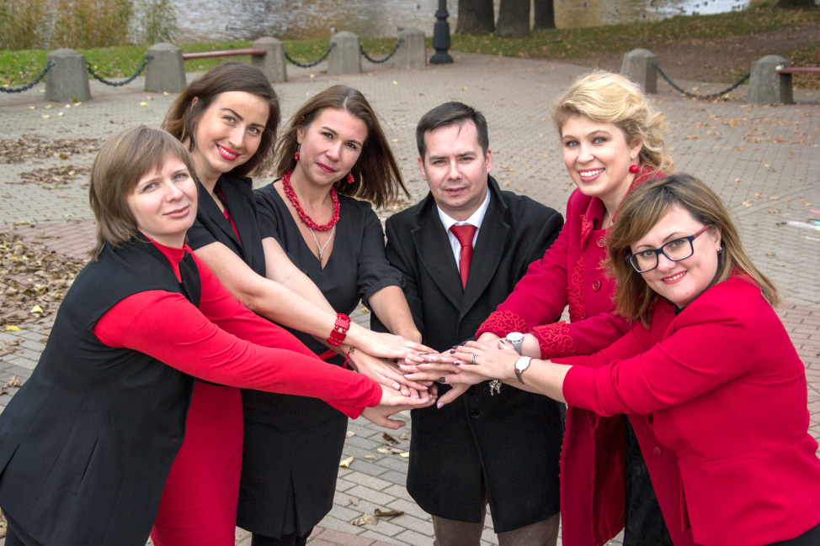
Второй городской конкурс педагогических команд.
Команда Курортного района

Районный конкурс инновационных продуктов
Лауреаты конкурса:
Баранова Кристина Викторовна, учитель-логопед ЦППМСП;
Мангутова Ксения Рафаэлевна., заместитель директора Зеленогорского дома детского творчества, и авторский коллектив ДДТ «На реке Сестре».

Фестиваль «Использование информационных технологий в образовательной деятельности»
В районном этапе Фестиваля приняли участие 12 образовательных учреждений:
7 ГБОУ: №324, 433, 435, 437, 556, 541, 450;
4 ГБДОУ: №22, 25, 27, 28;
1 УДО - ГБУ ИМЦ.
В ИМЦ прошла районная конференция «Использование информационных технологий в образовательных учреждениях Курортного района», в рамках которой проходила защита фестивальных работ (декабрь 2018 г.).
На городской этап фестиваля было представлено 3 работы педагогов ГБОУ № 450, 556, ИМЦ. По итогам городского этапа дипломы победителей получили: Босых А.В., учитель информатики ГБОУ №450, в номинации «Личная траектория педагогического роста» и Леухина Е.В., методист ИМЦ, в номинации «Методисты образовательных организаций».
Таким образом, педагоги Курортного района по-прежнему активно принимают участие в педагогических конкурсах. Есть достижения не только в районных, но и в городских конкурсах, несмотря на небольшую общую численность педагогов, при которой сложно отбирать претендентов, соответствующих условиям конкурсов.

Аттестация педагогических кадров образовательных учреждений
В 2018/2019 учебном году продолжалось оказание информационной, консультационной и организационно-методической поддержки аттестации педагогов, а с января 2019 года – руководителей образовательных организаций. Процедуру аттестации на установление квалификационных категорий в аттестационной комиссии Комитета по образованию прошли 262 (в прошлом году - 163) педагогических работника Курортного района, из них 128 человек (49%) на высшую квалификационную категорию и 134 человек (51%) - на первую категорию.
Аттестацию на соответствие должности прошли 13 руководителей образовательных организаций Курортного района.

